CENTRO PAULA SOUZA

FATEC OURINHOS

CURSO DE ANÁLISE E DESENVOLVIMENTO DE SISTEMAS

Luís Claudio Gonçalves Sanches

Luís Guilherme Fernandes Ferreira

Luiz Felipe Magalhães Galindo

SISTEMA ADMINISTRATIVO DE SUPORTE TÉCNICO

OURINHOS (SP)

2016

LUÍS CLAUDIO GONÇALVES SANCHES

LUÍS GUILHERME FERNANDES FERREIRA

LUIZ FELIPE MAGALHÃES GALINDO

SISTEMA ADMINISTRATIVO DE SUPORTE TÉCNICO

Projeto de Pesquisa apresentado à Faculdade de Tecnologia de Ourinhos para conclusão do Curso de Análise e Desenvolvimento de Sistemas.

Prof. Esp. André Luís Orlandi

OURINHOS (SP)

2016

**Resumo**

Este trabalho tem como objetivo desenvolver um sistema para administração de suporte técnico, melhorando o atendimento ao cliente e a organização interna deste setor em uma empresa. O software foi desenvolvido utilizando a linguagem Java e alguns *frameworks* como *Hibernate*, *Prime Faces* e JSF (*Java Server Faces*), sempre seguindo o conceito de prototipagem durante as etapas do projeto. Para sua modelagem foram utilizados alguns diagramas, como o diagrama de classe, diagrama de caso de uso e diagrama atividades. Após o término e implementação do projeto em ambiente pré-definido, os objetivos foram alcançados, ou seja, a manipulação e organização dos dados de clientes torna-se eficaz e consequentemente obtém-se uma melhoria no atendimento ao mesmo.

Palavras-Chave: Suporte, Técnico, Administração

**Abstract**

This study has as an objective to develop a system for technical support administration, improving the customer service and the internal organization of this sector of the company. The software was developed using the Java language and some frameworks as Hibernate, Prime Faces and JFS (Java Server Faces), always following the concept of prototyping during the project stages. For its modeling, some diagrams were used: class diagram, use case diagram and activity diagram. After the project ending and its implementation in a pre-defined environment, the goals were achieved, that is, the costumers data manipulation and organization becomes more effective and consequently, attains an improvement in the service.

Key-words: Support, Technical, Administration.

**SUMÁRIO**

1 Introdução 7

2 Revisão Bibliográfica 9

2.1 Suporte e suporte técnico 9

2.2 Administração 9

2.3 *Software* administrativo 10

2.4 Gestão 10

2.5 Sistemas de Informação - SI 11

2.6 *Software* de suporte técnico 12

2.7 Trabalhos correlatos 12

2.7.1 Modelagem e Desenvolvimento de um Sistema *Help-Desk* para a Prefeitura Municipal de Lavras - MG 12

2.7.2 Sistema de *Help Desk* Utilizando RBC – Um Estudo de Caso Sobre o *Software* Legal 13

2.7.3 Informatização de tarefa administrativo-burocrática em enfermagem: proposta de construção de protótipo de sistema de elaboração de escala mensal de pessoal. 13

3 Método 15

3.1 Ambiente 15

3.2 Participantes 15

3.3 Materiais e instrumentos 15

3.4 Procedimentos 16

4 Resultados e Discussões 18

Telas do Projeto 18

5 Conclusão 45

Apêndice 1 46

Requisitos Funcionais 46

Requisitos Não-Funcionais 48

Apêndice 2 49

Diagramas de Caso de Uso 49

Apêndice 3 67

Diagrama de Classes 67

Apêndice 4 68

Modelo Relacional 68

Apêndice 5 69

Diagrama de Atividades 69

Apêndice 6 73

Protótipos de Tela 73

Referências 74

# 1 Introdução

Baseado em estudos sobre a administração de organizações, todas as empresas existem com um objetivo fim, podendo ser produção de bens e/ou prestação de serviços para um determinado público consumidor. Por trás desta finalidade existe o controle de todos os setores internos da empresa, como financeiro, recursos humanos, produção, vendas, compras, dentre outros. Devido ao crescimento em geral, a gestão ficou mais complexa, sendo assim difícil de ser controlada. Surgiu então uma nova área para ser explorada como suporte na resolução desta complexidade que é a Tecnologia da Informação (TI).

Sabe-se que toda organização necessita de uma disciplina vital para aprimorar a gestão, os sistemas de informação (SI) veem para integrar todos os setores da empresa. Tornou-se crucial a utilização do SI devido ao modo como ele funciona, interligando tudo que está envolvido no processo da empresa, controlando desde o armazenamento de matéria prima até a saída de serviços ou bens.

Devido a essas características o SI consegue processar os dados de todos os setores da empresa, garantindo assim uma melhor comunicação e disponibilização de informações entre os mesmos, assim as informações relevantes poderão ser utilizadas para tomadas de decisões, por meio de relatórios e *feedback* de clientes sobre os produtos ou serviços prestados.

Além da organização interna há também a relação Empresa-Cliente, responsável dentre outras funções, pelo suporte técnico aos clientes, que auxilia na manutenção de problemas relacionados aos serviços ou produtos.

**Problema**:

Administrar o suporte técnico de uma empresa, supervisionar a localização dos técnicos e o tempo gasto para efetuar o atendimento ao cliente.

**Hipótese:**

É possível administrar o suporte técnico de uma empresa, supervisionando a localização dos técnicos e o tempo gasto para efetuar o atendimento ao cliente por meio de um sistema de informação.

**Objetivo Geral**:

Desenvolver um sistema composto por um módulo *web* para administrar o suporte técnico de um Provedor de Internet.

**Objetivos Específicos**

* Identificar os principais problemas com o atendimento ao cliente
* Apontar melhorias sobre a pontualidade dos funcionários
* Fazer levantamento bibliográfico

**Justificativa**:

A dificuldade do provedor de Internet em oferecer atendimento *on-line* com integridade e segurança pode gerar problemas aos clientes para consultar seus planos, cadastrar ou excluir *e-mails* de acesso e agendar visita técnica. Um módulo *web* de administração pode solucionar estes problemas.

A falta de organização e eficácia em agendar manutenções e instalações, assim como fazer com que esses serviços cheguem aos respectivos técnicos, visto que atualmente os funcionários tem que se deslocar até a filial apenas para receber tais serviços. Por oferecer a possibilidade de receber a ordem de serviço em qualquer aparelho que possua conexão com a internet, um sistema *web* pode diminuir, ou até mesmo eliminar esta necessidade de ir até a empresa, reduzindo assim os gastos com deslocamentos desnecessários.

# 2 Revisão Bibliográfica

Este capítulo apresenta os principais embasamentos teóricos para o entendimento do projeto.

2.1 Suporte e suporte técnico

O termo suporte é utilizado para definir a equipe que presta auxílio aos usuários de algum produto ou serviço oferecido por uma empresa, normalmente via telefone ou Internet.

Segundo Cohen (2005), os departamentos responsáveis por estes serviços são chamados de *Help Desk*, setor este focado no diagnóstico e solução de um problema reportado pelo cliente.

Ao passo que a equipe que presta esse serviço é chamada de suporte, o serviço prestado, por sua vez, é chamado como suporte técnico. Assim, um *software* que traz melhorias na equipe de suporte melhora também o serviço prestado, auxiliando com isso, no atendimento ao cliente.

## 2.2 Administração

O conceito de administração é muito amplo, envolvendo várias facetas do cotidiano, porém o que mais se aplica nesse problema, é descrito nas seguintes palavras:

Segundo Chiavenato (1993, p. 8), o mundo é uma sociedade institucionalizada e composta por organizações. Todas as atividades relacionadas à produção de bens (produtos) ou à prestação de serviços (atividades especializadas) são planejadas, coordenadas, dirigidas, executadas e controladas pelas organizações. Todas as organizações são constituídas por pessoas e por recursos não humanos (como recursos físicos e materiais, financeiros, tecnológicos, mercadológicos, etc.).

Assim como a evolução da complexidade nas empresas, a gestão, com o apoio dos Sistemas de Informação, não ficou para trás, pois o controle de todos os setores internos da empresa, a relação com os fornecedores e também com os clientes, ajudou as empresas a diminuir essa complexidade, além de melhorar o trabalho e aprimorar as suas tomadas de decisões.

## 2.3 *Software* administrativo

Rodrigues (2010) aponta que *softwares* administrativos são importantes para a tomada de decisão na vida de um gestor, pois o sistema vai obter e organizar os dados necessários, sendo essa, a integração dos setores e departamentos de uma empresa, e posteriormente terá uma relação adequada dos dados, portanto o administrador retira as informações necessárias para a tomada de decisão.

Rezende (2007) afirma que sistema é um conjunto de partes que interagem entre si, integrando-se para atingir um objetivo ou resultado. O enfoque dos sistemas está no negócio empresarial objetivando auxiliar os processos decisórios. Dentro da abordagem sistêmica, os sistemas são uma ferramenta de apoio para a análise e solução de problemas, permitindo analisar partes menores sem perder a visão do todo.

## 2.4 Gestão

Segundo Veras (2009) gestão passou a significar de forma mais comum a interferência direta dos gestores nos sistemas e procedimentos empresariais. Em Contabilidade, por exemplo, podem ser observados dois tipos de gestores: aqueles que observam os preceitos científicos da matéria ou interferem ao fim do sistema (*output*). E aqueles que interferem em qualquer fase do sistema (*input*, processamento, *output*). Isto significa que tais processos são efetivados pelo poder de liderança enfocado por cada um.

No campo da administração, o conceito de gestão se aproxima da ideia de gerência e desta forma toma um caráter mais operacional e instrumental ao prevalecer o entendimento de que se trata de uma função organizacional voltada para a coordenação e o controle. (GUIMARÃES, 2004).

Segundo Chiavenato (2014, p. 17), é um processo contínuo e sistêmico que envolve uma série de atividades impulsionadoras, como planejar, organizar, dirigir e controlar recursos e competências para alcançar metas e objetivos. Implica fixar objetivos a alcançar, tomar decisões no meio desse caminho e liderar todo esse processo, a fim de alcançar os objetivos e oferecer resultados.

Envolve articulação e aplicação de vários conjuntos de recursos e competências organizacionais. É processo abrangente que envolve e aplica uma variedade de recursos: humanos, financeiros, materiais, tecnológicos e de informação.

## 2.5 Sistemas de Informação - SI

É possível identificar várias definições de SI. As diferenças entre elas resultam, sobretudo, do enfoque do autor, que salienta mais um ou outro aspecto.

A definição de sistemas de informação de acordo com O’Brien (2004, p.6) é um conjunto organizado de pessoas, *hardware*, *software*, redes de comunicações e recursos de dados que coleta, transforma e dissemina informações em uma organização.

Laudon e Laudon (1999) colocam que os sistemas de informação são sistemas sociotécnicos, envolvendo a coordenação de tecnologia, organizações e pessoas, pois os mesmos devem cooperar e ajudar-se mutuamente para otimizar o desempenho do sistema completo, modificando-se e ajustando-se ao longo do tempo.

Segundo Laudon e Laudon (2004, p. 7), um sistema de informação pode ser definido como um conjunto de componentes inter-relacionados que coleta (ou recupera), processa, armazena e distribui informações destinadas a apoiar a tomada de decisões, a coordenação e o controle de uma organização. Além de dar suporte à tomada de decisões, à coordenação e ao controle, esses sistemas também auxiliam os gerentes e trabalhadores a analisar problemas, visualizar assuntos complexos e criar novos produtos.

Para Turban, McLean e Wetherbe (2004, p. 39) um sistema de informação baseado em computador (genericamente chamado de sistema de informação) é um método que utiliza tecnologia de computação para executar algumas ou todas as tarefas desejadas. Pode ser composto de apenas um computador pessoas e *software*, ou incluir milhares de computadores de diversos tamanhos com centenas de impressoras e outros equipamentos, bem como redes de comunicação e banco de dados.

## 2.6 *Software* de suporte técnico

Segundo Cavalari (2004), sistemas Help-Desk podem ser definidos como sendo um setor da empresa ao qual são endereçadas questões e onde são resolvidos problemas. Entretanto, a concepção de Help-Desk vai além do conceito de suporte técnico.

Sendo assim, os sistemas Help-Desk têm hoje a principal característica de ser um facilitador de informações ao usuário, não importando se esta facilidade é ou não de natureza técnica computacional. Um sistema Help-Desk constitui um mecanismo computacional facilitador de informação do tipo Help-Desk = <Pergunta, Resposta>, sendo tanto a Pergunta em apreço se refere àquela de clientes e/ou usuários quaisquer; quanto a Resposta do sistema se refere a um apoio informacional bem definido em seu domínio.

## 2.7 Trabalhos correlatos

### 2.7.1 Modelagem e Desenvolvimento de um Sistema *Help-Desk* para a Prefeitura Municipal de Lavras - MG

Segundo Cavalari (2004), os Sistemas *Help-Desk*, ou suporte técnico, podem ser definidos como sendo um setor da empresa ao qual são encaminhadas questões e onde são resolvidos problemas, assim sua principal característica pode ser descrita como um sistema facilitador de informações. Para o autor, a proposta deste trabalho é realizar a modelagem e o desenvolvimento de um sistema *Help-Desk* e discutidas a arquitetura e as tecnologias deste tipo de sistema. É exposta ainda, uma descrição da funcionalidade do sistema implementado, bem como a sua modelagem.

Ambos os trabalhos têm como objetivo resolver os problemas rotineiros ao cliente e facilitar o acesso às informações. Porém o Sistema Administrativo de Suporte Técnico terá como diferencial a oferta desse suporte pela Internet, fazendo com que o sistema se torne mais acessível, independentemente da localização do usuário.

### 2.7.2 Sistema de *Help Desk* Utilizando RBC – Um Estudo de Caso Sobre o *Software* Legal

Segundo Matos (2004), as centrais de atendimento recebem muitas perguntas diárias, contudo, tais dúvidas levantadas acabam sendo muito semelhantes, ou até mesmo iguais. Para tornar todo este processo mais eficiente, evitar redundância durante todo o procedimento nas centrais, foi criado um sistema de *Help* *Desk* genérico, onde qualquer usuário, poderia cessar o sistema e sanar suas dúvidas, sem a necessidade de ser atendida por alguém especifico. O método adotado para resolver este problema foi o RBC. Neste sistema o usuário especialista do sistema alimenta a base de dados com perguntas e respostas frequentes. O sistema de RBC foi proposto, para analisar o conteúdo textual, consultar a base de dados, comparar os parâmetros pesquisados com os existentes e retornar um resultado compatível.

Os trabalhos se assemelham no que diz respeito a finalidade de atendimento fácil ao usuário, tanto no quesito de dúvidas quanto na resolução de problemas nas situações específicas de um provedor de Internet. A grande diferença é a autonomia que o usuário possui via *web*, onde pode requisitar e consultar serviços previamente, sem a necessidade de atendimento imediato.

### 2.7.3 Informatização de tarefa administrativo-burocrática em enfermagem: proposta de construção de protótipo de sistema de elaboração de escala mensal de pessoal.

Segundo Aurich (2002), este trabalho é um estudo descritivo que propõe a construção de um sistema informatizado para auxílio na confecção de escala de pessoal em enfermagem, partindo do pressuposto que esta categoria se encontra sobrecarregada por atividades administrativas, sobretudo as de cunho burocrático, as quais consomem tempo demasiado tendendo a afastar o profissional de sua função doutrinal de prestar assistência ao cliente.

Foram levantados por meio de revisão bibliográfica e análise crítica as possíveis determinantes e consequências desta sobrecarga enfocando as contribuições que podem ser oferecidas pela informática para um aproveitamento mais eficiente do tempo.

Observou-se que, dentre as principais causas do mau uso do tempo do enfermeiro estão as imposições institucionais, as incongruências existentes entre a formação acadêmica e as exigências do mercado de trabalho, o comprometimento dos profissionais com os objetivos e prioridades da organização e de outras categorias profissionais em detrimento dos objetivos e prioridades da profissão, a falta de posicionamento ético-político com a adoção de posturas passivas, a escassez de recursos humanos e materiais, além da explosão da informação provocada pela era da informática. Tais fatos ocasionam, em conjunto, sobrecarga de trabalho e desvios funcionais.

Concluiu-se que há uma necessidade de repensar as práticas e posturas tradicionalmente adotadas na enfermagem fazendo-se também necessário incorporar os recursos oferecidos pela informática como mais uma ferramenta de auxílio na execução das atividades administrativas do enfermeiro.

Este projeto assemelha-se ao sistema administrativo de suporte técnico no intuito de assistência ao cliente, facilidade no fluxo de atividades e resolução de problemas rotineiros. Apesar da aplicação em áreas distintas, ambos objetivos são compatíveis, buscando os mesmos resultados finais.

# 3 Método

Neste capítulo foi descrito os materiais, métodos e ferramentas utilizadas para o desenvolvimento do *software*.

## 3.1 Ambiente

O *software* foi aplicado e testado na empresa CedNet Provedor de Internet Ltda., o mesmo teve todas as suas funções utilizadas com o objetivo de corrigir todos os eventuais erros apontados.

## 3.2 Participantes

O *software* foi utilizado por 23 funcionários da empresa citada no tópico anterior, sendo estes compostos por 39% mulheres e 61% homens.

## **3.3 Materiais e instrumentos**

O *software* foi instalado em um servidor principal. Este servidor conta com um processador Intel Xeon X5650 de 2.66 GHz, memória RAM de 8 Gb (Gigabits) e 1 Tb (Terabits) de Disco Rígido para armazenamento, além disso, o servidor contém o Sistema Operacional Windows Server 2012 e foi acessado remotamente por vinte e três funcionários de níveis e privilégios distintos, além de usuários comuns.

O usuário utilizou diversas impressoras previamente configuradas, dependendo da localização do seu departamento, sendo assim, sete dispositivos foram utilizados, separados por suas respectivas áreas.

O desenvolvimento deste módulo foi realizado em JAVA (Linguagem de programação, ou tecnologia utilizada para desenvolver aplicações), utilizando para sua codificação a IDE Eclipse (O ambiente em que fazemos uso da linguagem escolhida, para facilitar o desenvolvimento). Foram utilizados também alguns *Frameworks* (Bibliotecas que facilitam o desenvolvimento, utilizando trechos de códigos genéricos) como o *PrimeFaces* que foi utilizado no desenvolvimento das telas (*Front-End)* eforam utilizados também os componentes gráficos personalizados contidos no *framework* JSF (Java Server Faces). Por fim, o *framework* *Hibernate*, foi utilizado para realizar os tratamentos a nível de banco de dados e para o armazenamento dos dados foi utilizado o SGBD (Sistema Gerenciador de Banco de Dados) MySQL que utiliza a linguagem SQL (*Structured Query Language* ou Linguagem de Consulta Estruturada).

## 3.4 Procedimentos

O projeto foi desenvolvido utilizando o modelo de prototipagem. Segundo Pressman (2010), na prototipagem primeiramente são definidos os objetivos gerais do *software*, delineando por meio das necessidades conhecidas as áreas que necessitam de mais definições. Este projeto rápido leva a construção de um protótipo, que é implantado e avaliado pelo próprio usuário, o retorno obtido é utilizado para ajustar o *software* às necessidades reais do cliente. Os protótipos estão no apêndice 6.

Para modelagem foram utilizados os diagramas de casos de uso, de classe e de atividades, também, foi utilizado para representação do banco de dados o modelo relacional (MR).

Segundo Paula Filho (2003), os diagramas de casos de uso representam as funções do sistema de forma geral, com isso eles são utilizados para determinar as classes, as operações, os casos de teste e até mesmo durante a implementação dos roteiros de manual de usuário. Os diagramas de caso de uso estão no apêndice 2.

Segundo Sommerville (2003), os diagramas de classe ou os modelos de projeto mostram todas as classes de um sistema e o relacionamento entre elas, assim, esse diagrama pode ser descrito como o próprio projeto. O diagrama de classes está no apêndice 3.

Para Heuser (2009), no modelo relacional é irrelevante o usuário saber onde os dados estão ou como eles se encontram, representando apenas as tabelas, as colunas que as tabelas possuem e as restrições de integridade que serão implementadas no banco de dados. O modelo relacional (MR) está no apêndice 4.

Segundo Guedes (2008), o diagrama de atividade é considerado pela maioria dos autores como sendo o de maior ênfase ao nível de algoritmo da UML e talvez o de maior nível de detalhes. Este diagrama apresenta semelhanças com os antigos fluxogramas utilizados para desenvolver a lógica a ser utilizada no desenvolvimento de sistemas, sendo inclusive descrito utilizando pseudocódigos e sintaxe das linguagens de programação tais como Java, C e Pascal. Os diagramas de atividades estão no apêndice 5.

O documento de requisitos de *software* é um dos principais documentos no processo de desenvolvimento de qualquer sistema.

Segundo Mendes (2015), é importante observar o documento de requisitos como determinante do sucesso ou falha do projeto, pois identifica as funcionalidades realmente necessárias ao escopo do sistema. O documento de requisitos está no apêndice 1.

# **4** Resultados e Discussões

## Telas do Projeto

Parte do resultado obtido com a pesquisa realizada por meio deste projeto, é o sistema completo, com todos os seus requisitos em funcionamento. Portanto, seguem nas próximas páginas as imagens de todas as telas que compõem o resultado final do projeto. Acima de cada imagem, há também uma pequena descrição da tela.

Vale ressaltar que, todos os dados apresentados nas telas são fictícios e usados apenas para a demonstração das funcionalidades oferecidas pelo sistema.

**1 Login**

Tela para autenticar os usuários que terão acesso ao sistema, e permitir que apenas usuários autorizados tenham acesso a todas as outras telas e funcionalidades. Contém também um recurso para recuperação de senha.

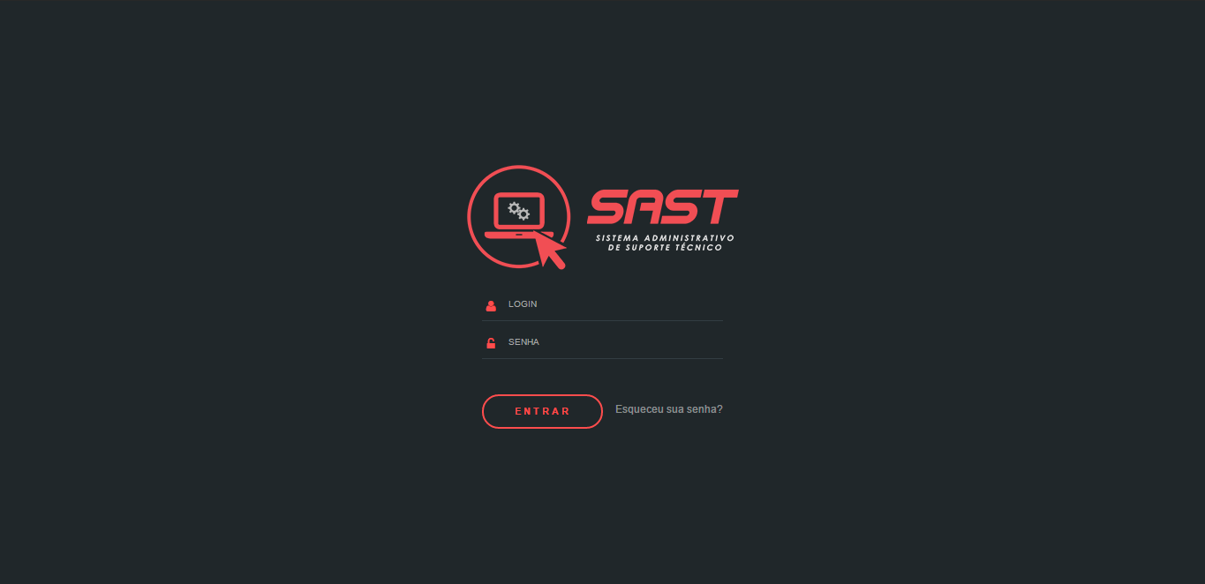

**2 Principal**

Tela apresentada ao usuário assim que ele realiza *login* no sistema. Vale ressaltar nesta tela que, assim como em todas as outras telas do sistema, no canto superior direito é apresentado um botão de sair, com a função de finalizar a sessão do usuário, ou seja, impedir novamente o acesso ao sistema, até que seja feito um novo *login*.

Também do lado esquerdo de todas as telas é apresentado um menu que redireciona para as principais telas do sistema.

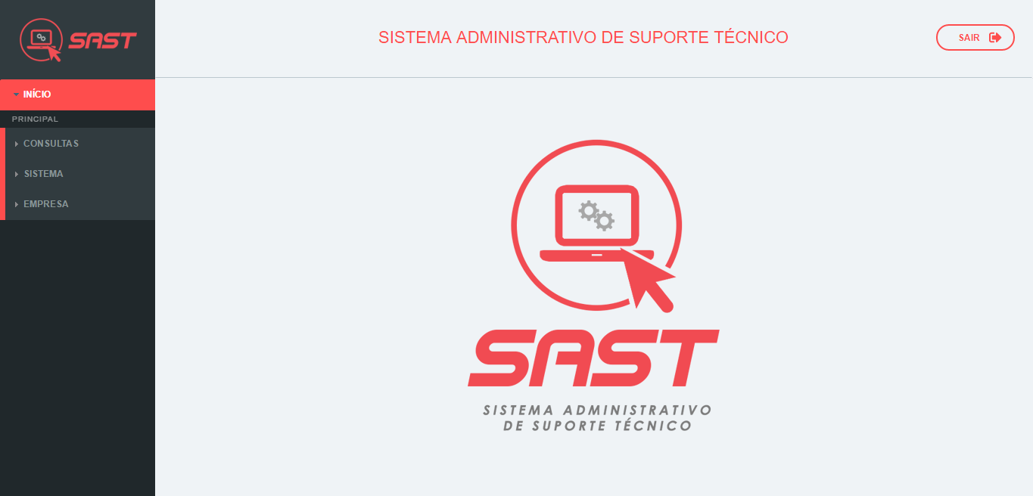

**3 Consultar Manutenções**

Nesta tela são apresentados os dados principais de todas as manutenções cadastradas no sistema. Sendo que estes, são apresentados em uma tabela, onde cada linha representa uma manutenção.

Em cada linha podemos notar também três botões que nos direcionam para as telas de visualização, edição e exclusão, telas que serão descritas a seguir. Assim como o botão abaixo da tabela que, por sua vez, direciona para a tela de inclusão.

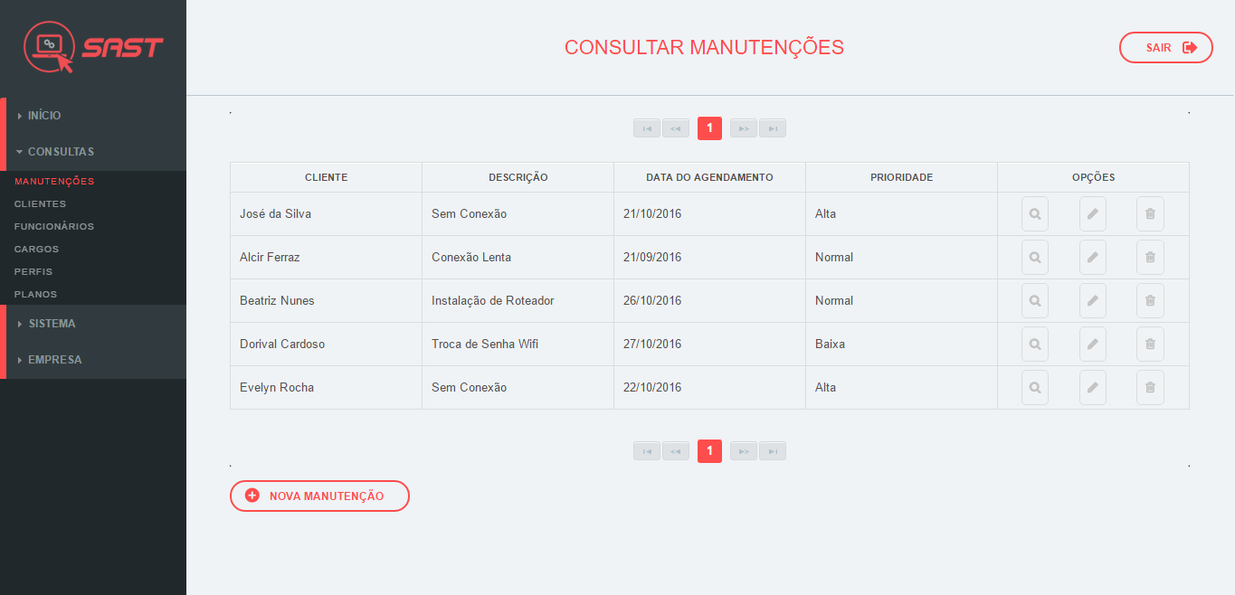

**3.1 Cadastrar Manutenções**

Nesta tela o usuário pode incluir os dados necessários para a inclusão de uma nova manutenção. Os dados obrigatórios são indicados por um asterisco (*).

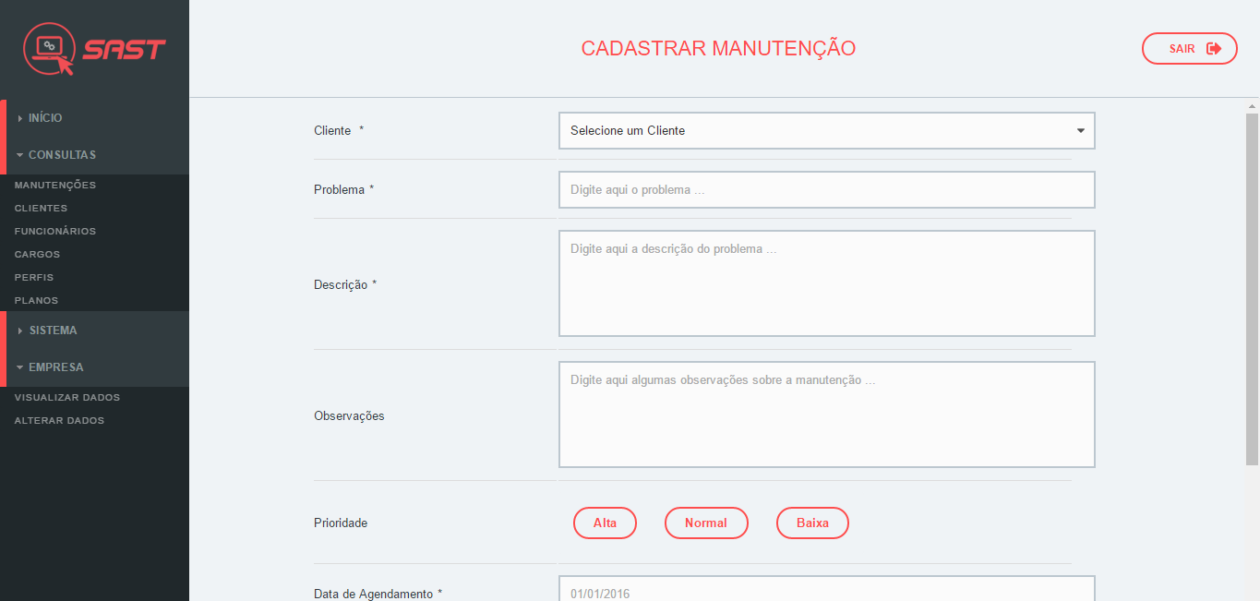

**3.1.1 Cadastrar Manutenções (continuação)**

Continuação da tela anterior. Ao clicar no botão salvar os dados inseridos são validados e se estiverem corretos são incluídos no banco.

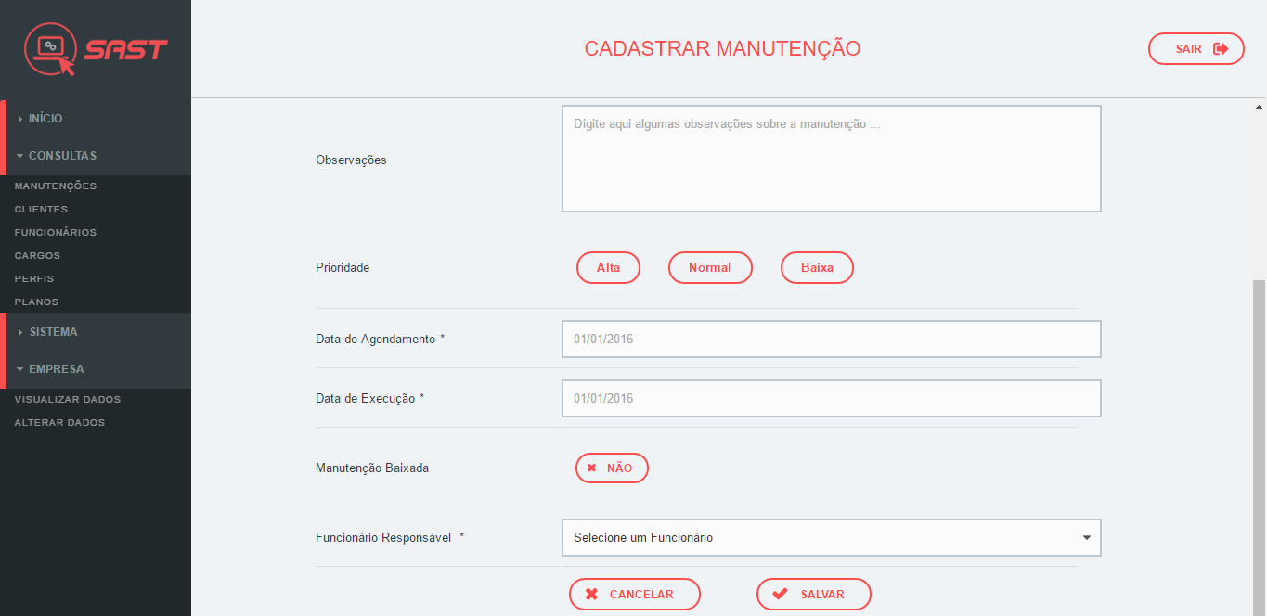

**3.2 Visualizar Manutenções**

Ao clicar no primeiro botão em uma linha da tabela apresentada na tela de consultas, é exibida a tela a seguir, apresentando todos os dados da manutenção escolhida.

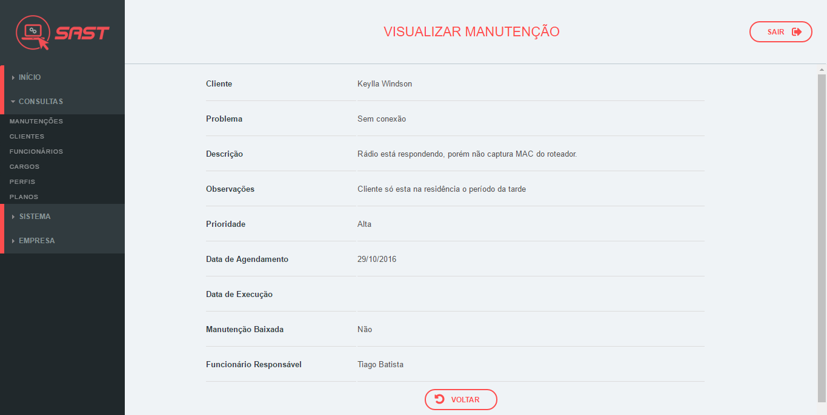

**3.3 Editar Manutenções**

Ao clicar no segundo botão em uma linha da tabela apresentada na tela de consultas, é exibida a tela a seguir, apresentando e possibilitando a edição, ou a atualização de todos os dados da manutenção escolhida.

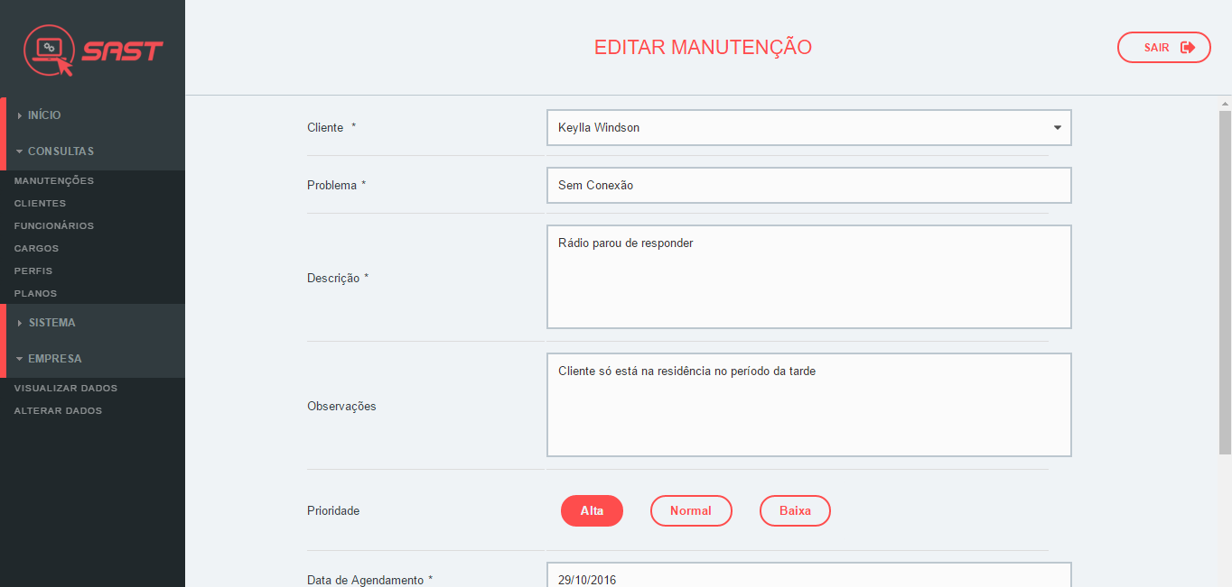

**3.3.1 Editar Manutenções (continuação)**

Continuação da tela anterior. Ao clicar no botão salvar, os dados são validados novamente e, logo após, salvos no banco de dados.

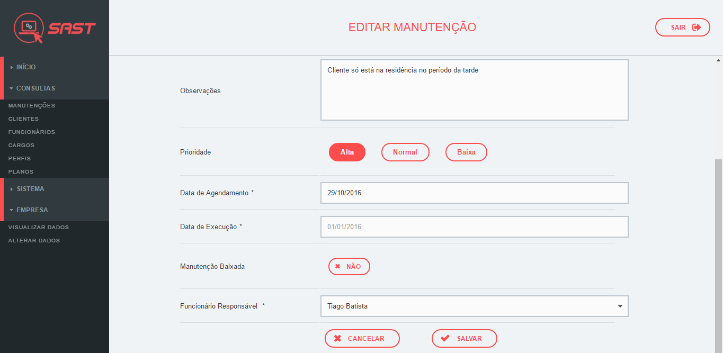

**3.4 Excluir Manutenções**

Ao clicar no terceiro botão em uma linha da tabela apresentada na tela de consultas, é exibida a tela a seguir, apresentando todos os dados da manutenção escolhida e também a opção de excluir essa manutenção do sistema.

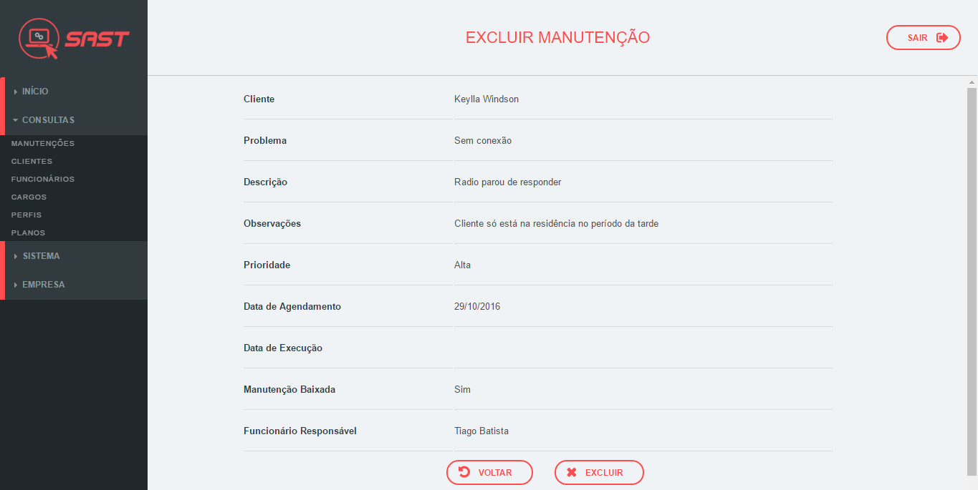

**4 Consultar Clientes**

Nesta tela são apresentados os dados principais de todos os clientes cadastrados no sistema. A partir desta tela, até a tela representada no tópico 8.4, todas seguirão o mesmo modelo das telas anteriores.

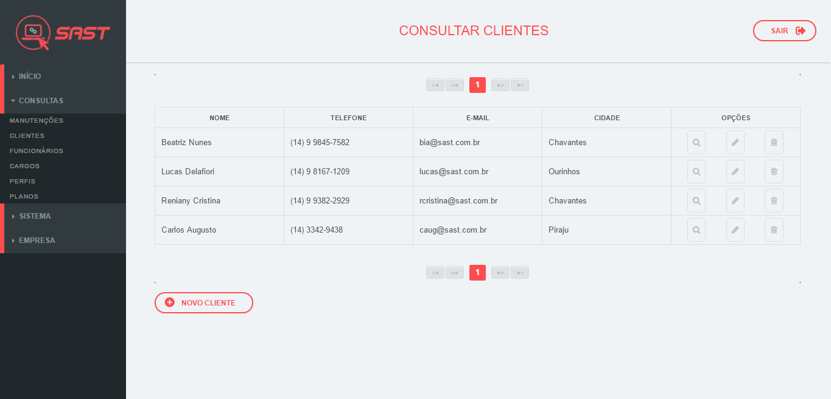

**4.1 Cadastrar Clientes**

Nesta tela o usuário pode incluir os dados necessários para a inclusão de um novo cliente. Os dados obrigatórios são indicados por um asterisco (*).

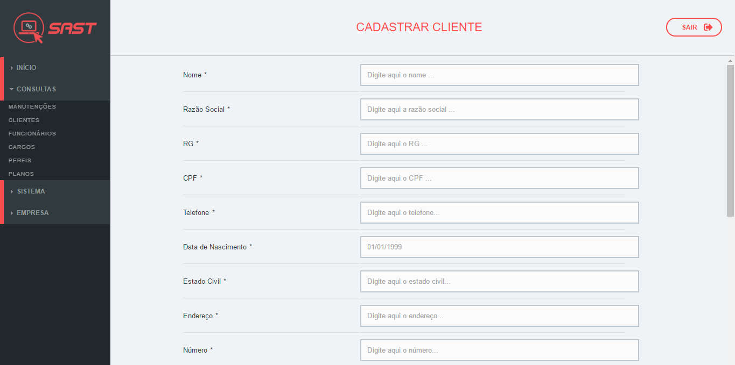

**4.1.1 Cadastrar Clientes (continuação)**

Continuação da tela anterior.

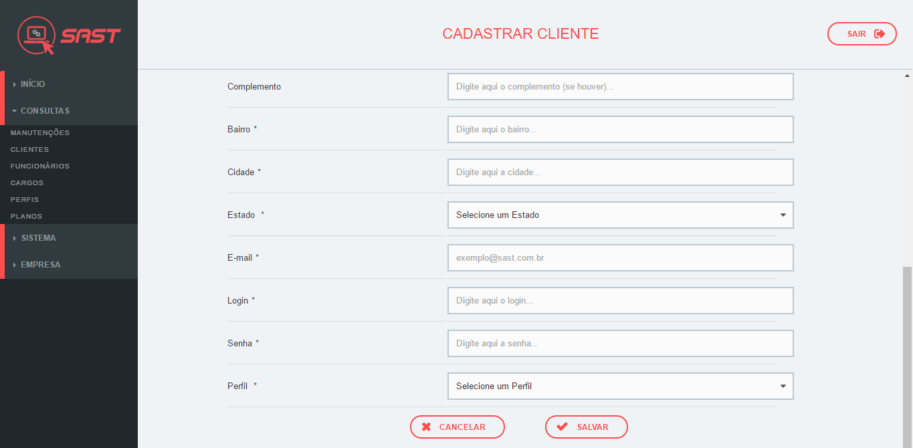

**4.2 Visualizar Clientes**

Nesta tela, são apresentados todos os dados do cliente escolhido.

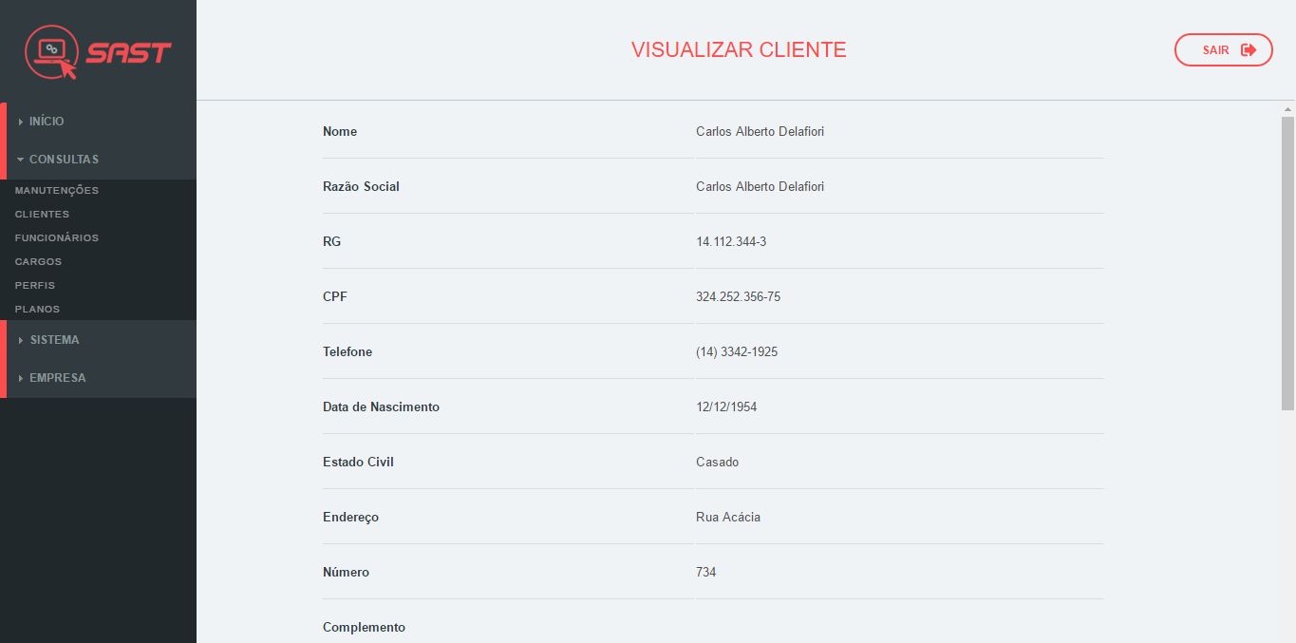

**4.2.1 Visualizar Clientes (continuação)**

Continuação da tela anterior.

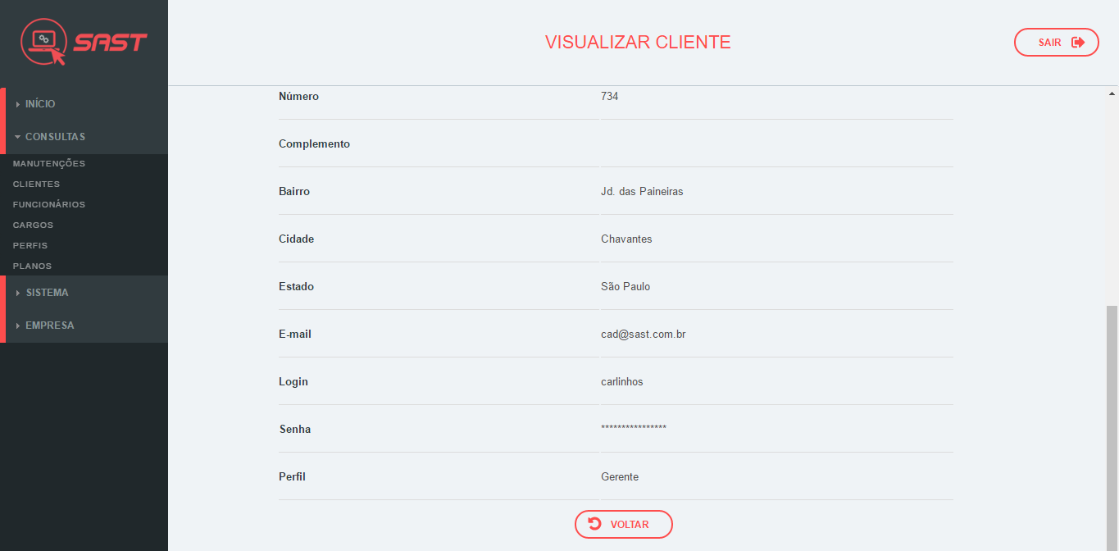

**4.3 Editar Clientes**

Esta tela exibe todos os dados do cliente escolhido e possibilita a edição de cada um deles.

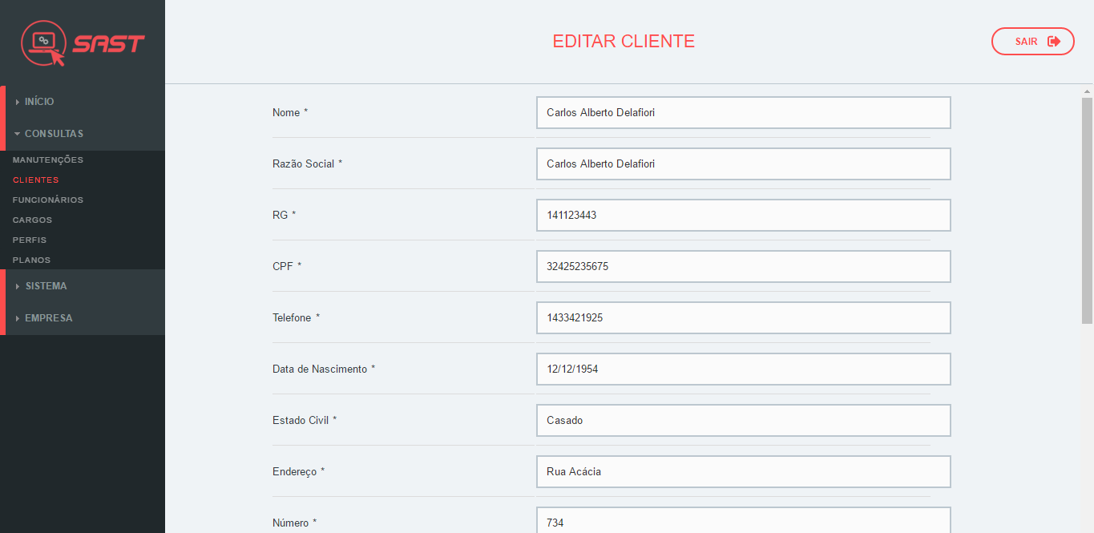

**4.3.1 Editar Clientes (continuação)**

Continuação da tela anterior.

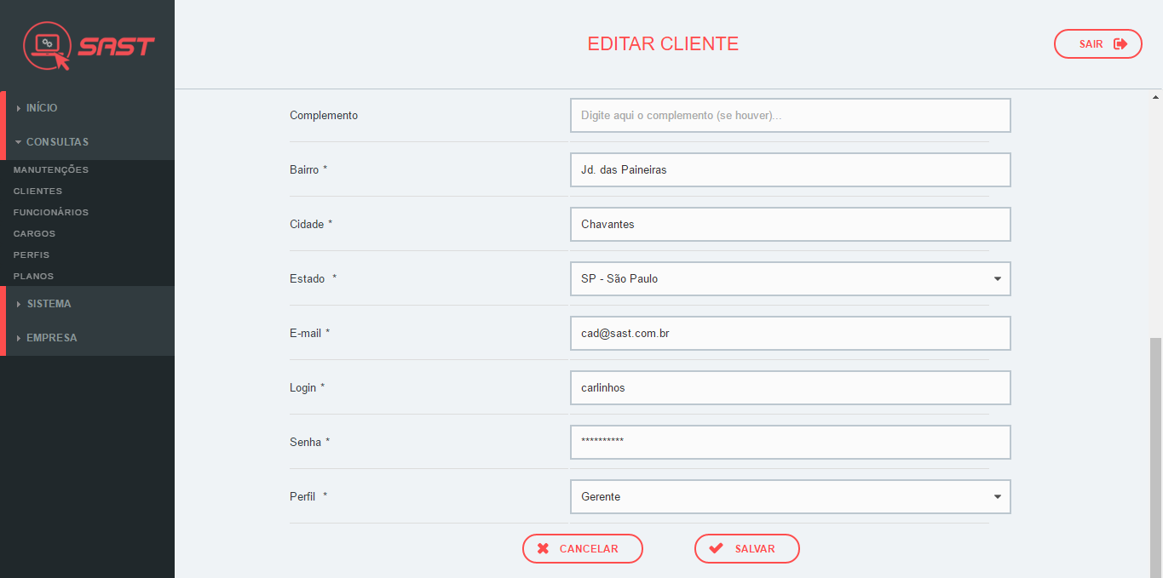

**4.4 Excluir Clientes**

Esta tela apresenta todos os dados do cliente escolhido e também a opção de excluir esse cliente do sistema.

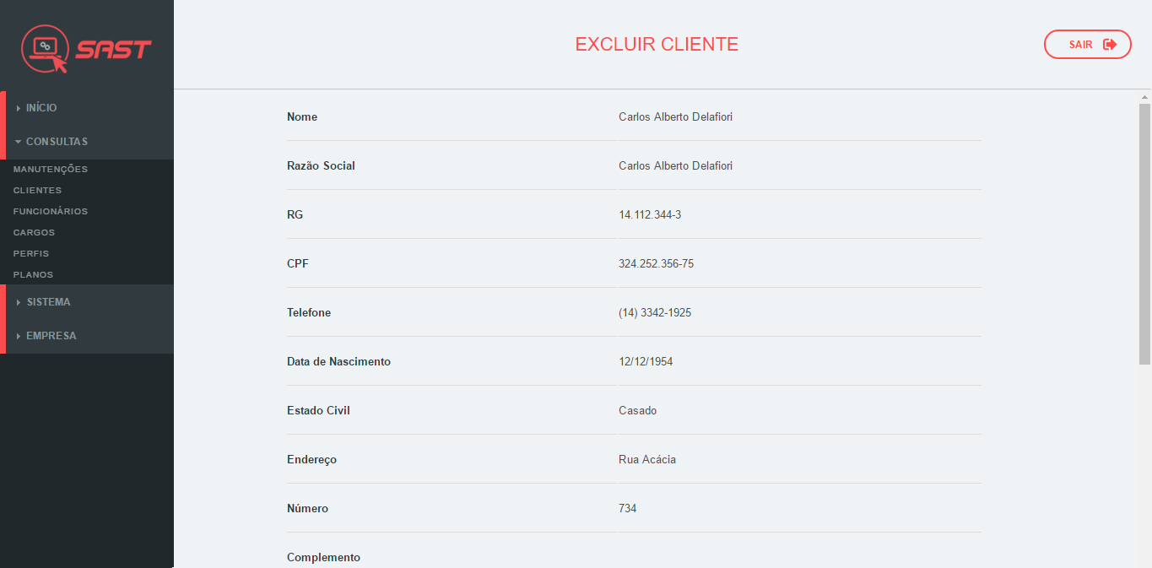

**4.4.1 Excluir Clientes (continuação)**

Continuação da tela anterior.

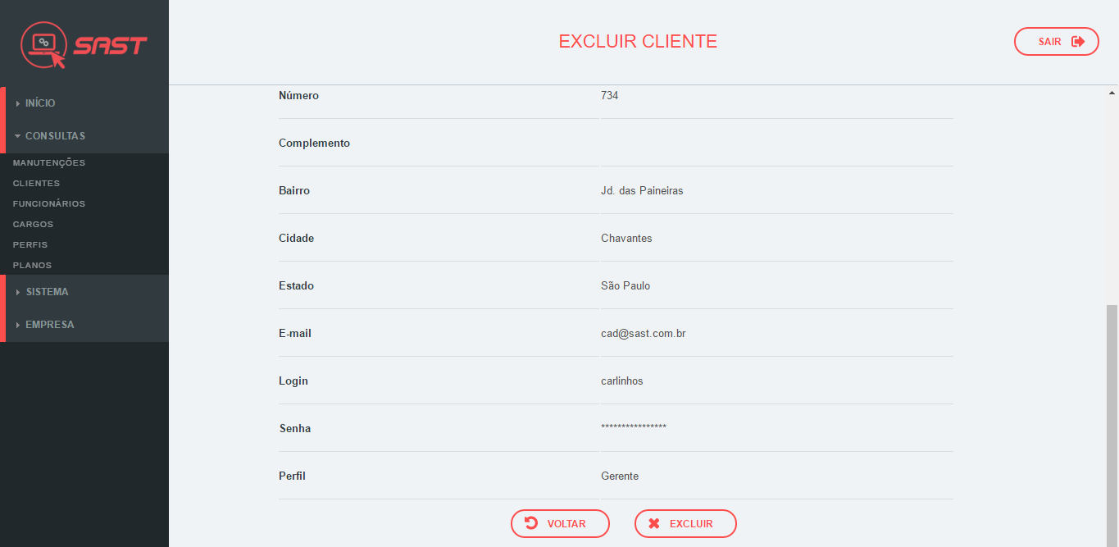

**5 Consultar Funcionários**

Nesta tela são apresentados os dados principais de todos os funcionários cadastrados no sistema.

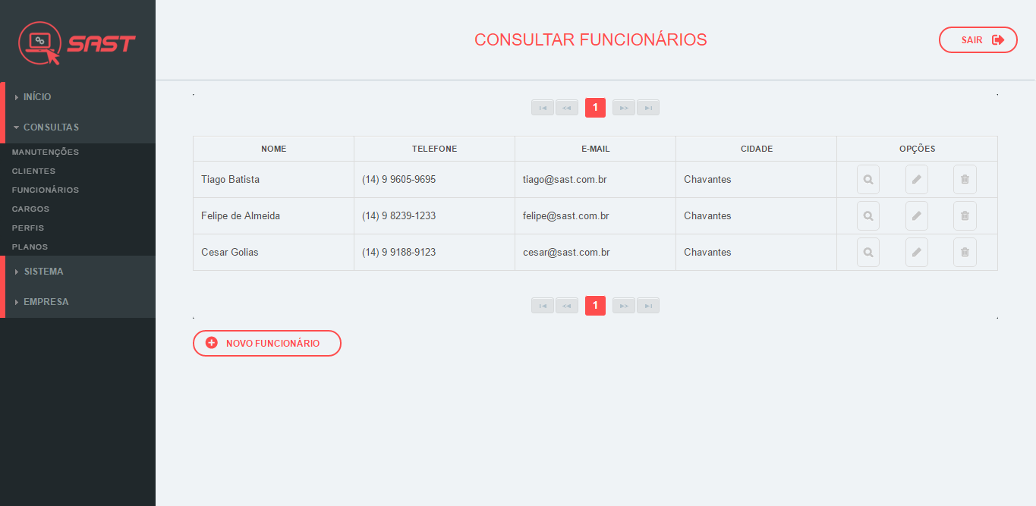

**5.1 Cadastrar Funcionários**

Nesta tela o usuário pode incluir os dados necessários para a inclusão de um novo funcionário. Os dados obrigatórios são indicados por um asterisco (*).

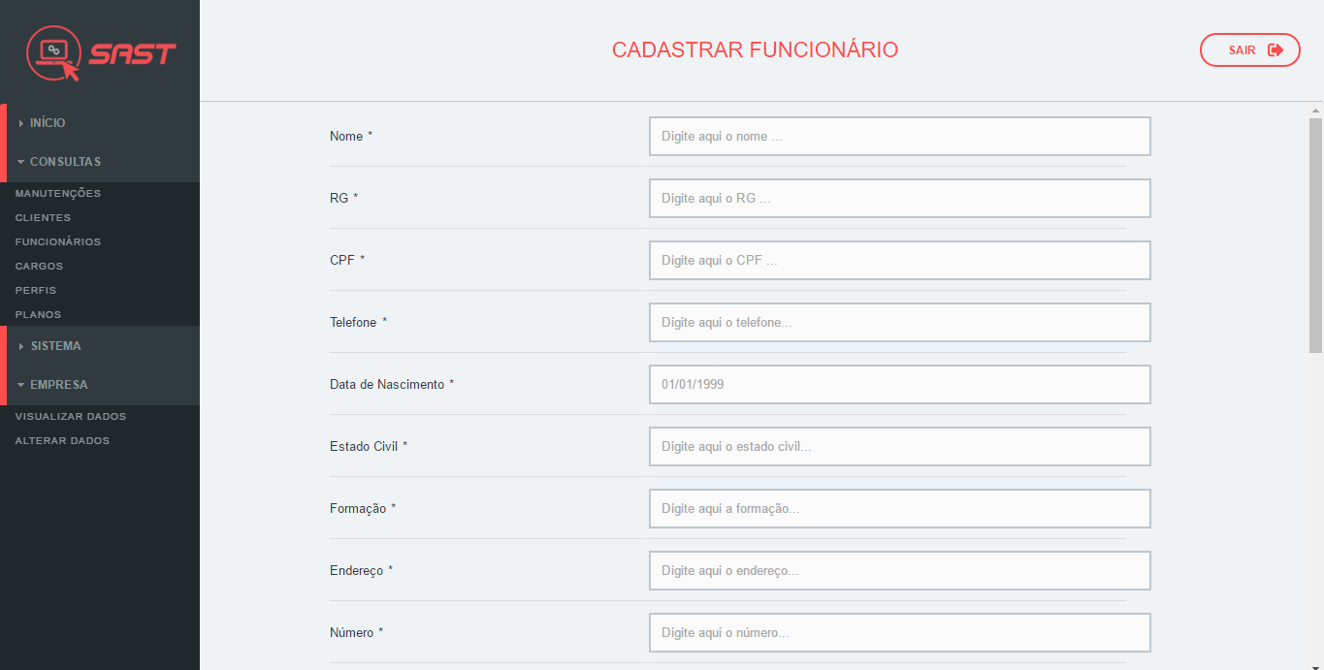

**5.1.1 Cadastrar Funcionários (continuação)**

Continuação da tela anterior.

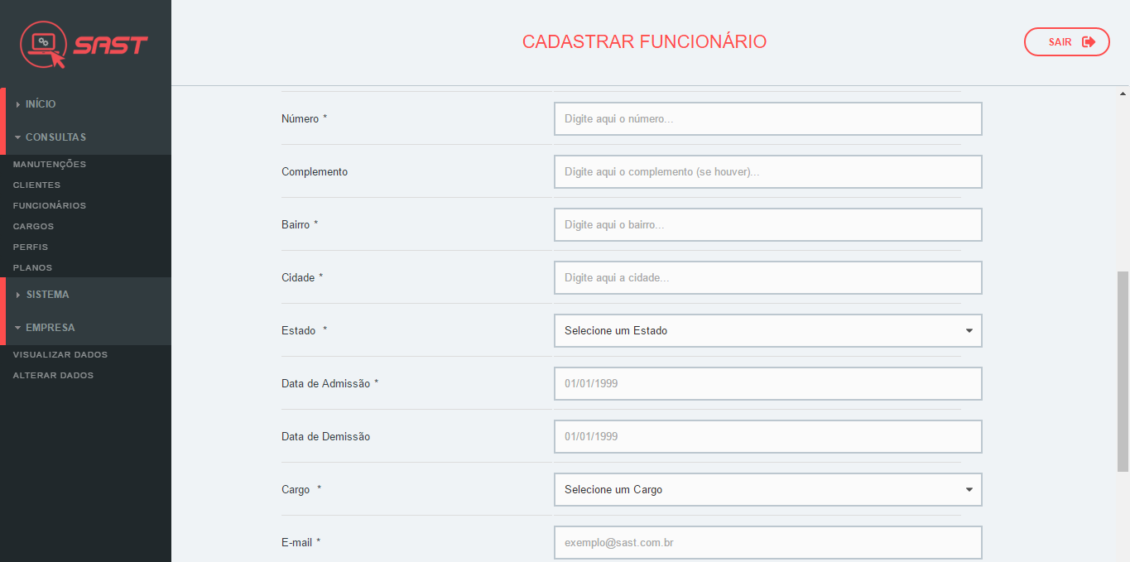

**5.1.2 Cadastrar Funcionários (continuação)**

Continuação da tela anterior.

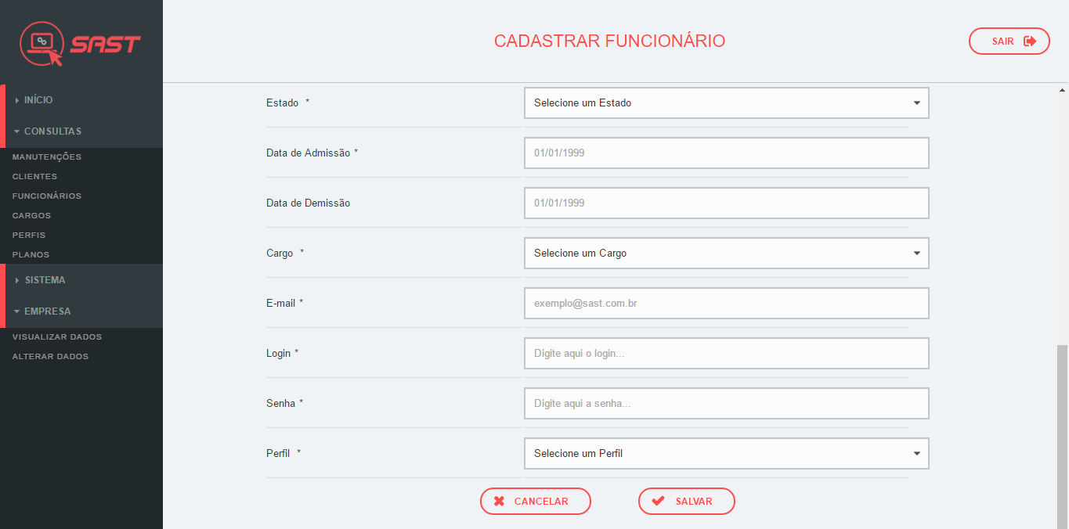

**5.2 Visualizar Funcionários**

Nesta tela, são apresentados todos os dados do funcionário escolhido.

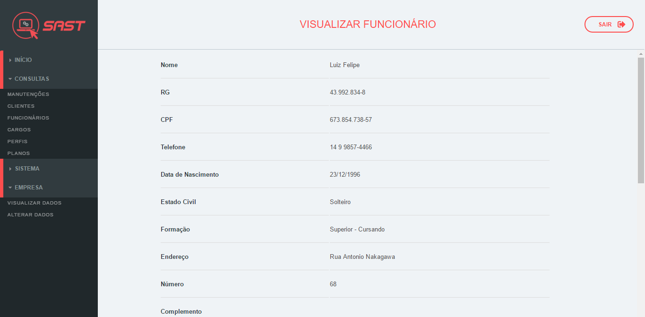

**5.2.1 Visualizar Funcionários (continuação)**

Continuação da tela anterior.

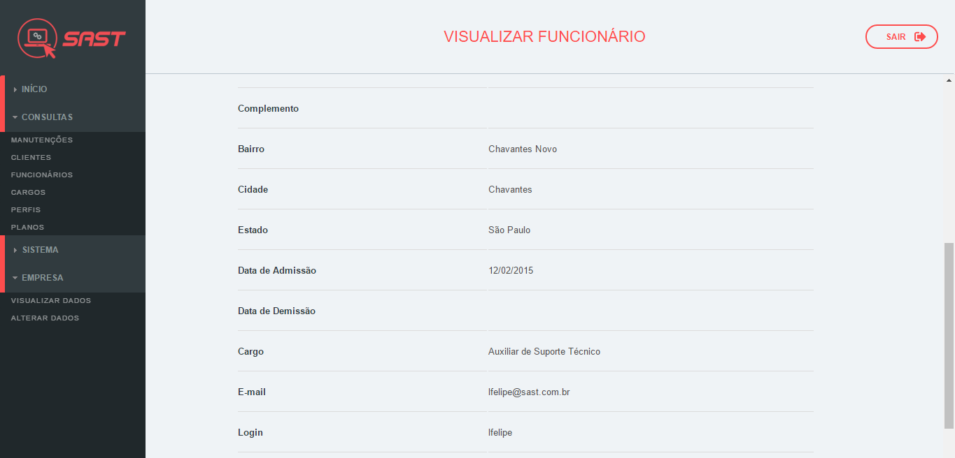

**5.2.2 Visualizar Funcionários (continuação)**

Continuação da tela anterior.

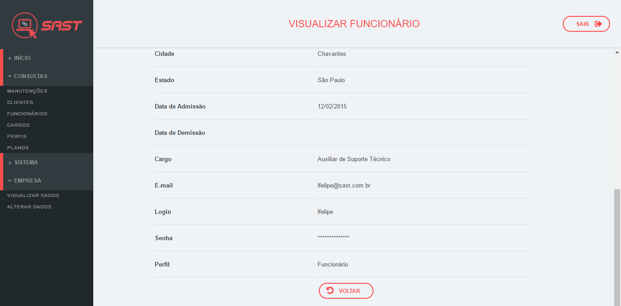

**5.3 Editar Funcionários**

Esta tela exibe todos os dados do funcionário escolhido e possibilita a edição de cada um deles.

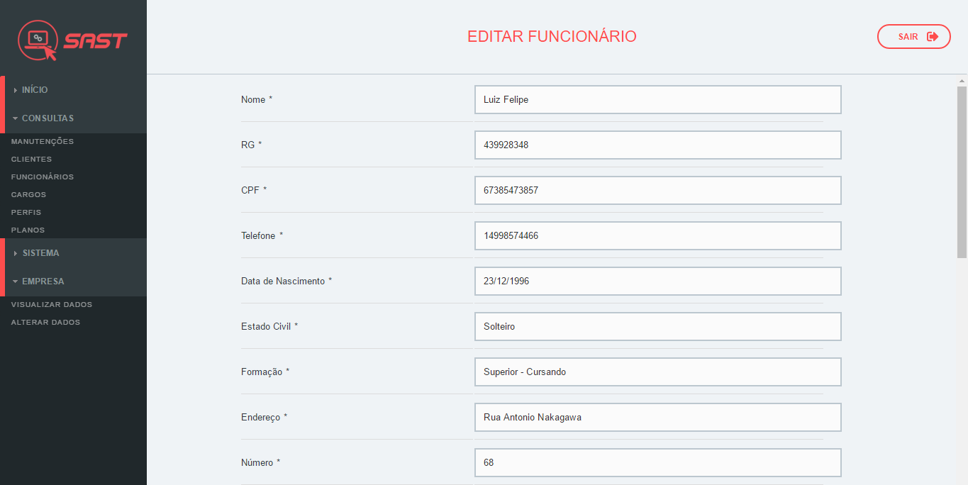

**5.3.1 Editar Funcionários (continuação)**

Continuação da tela anterior.

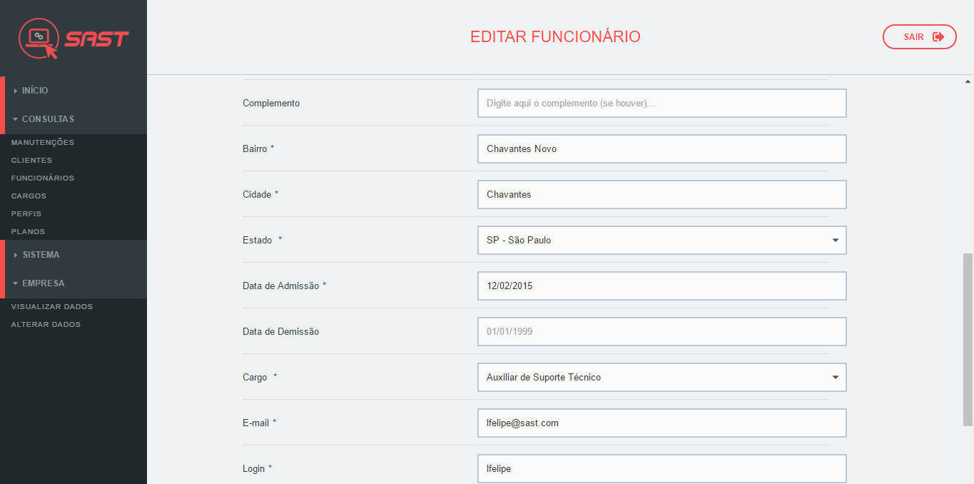

**5.3.2 Editar Funcionários (continuação)**

Continuação da tela anterior.

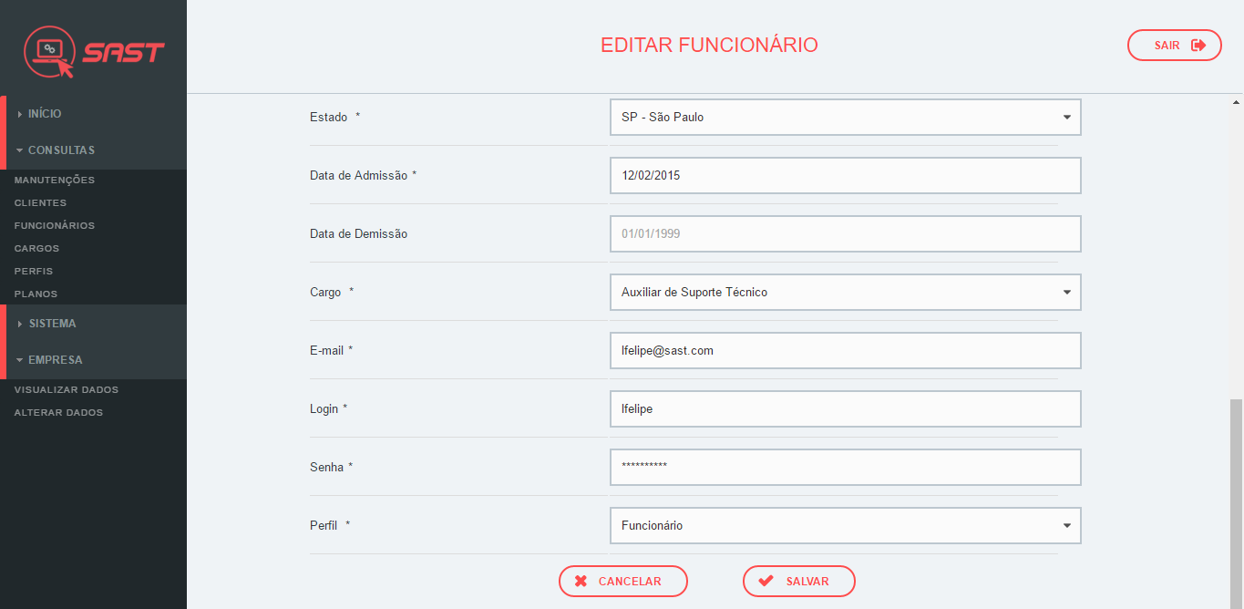

**5.4 Excluir Funcionários**

Esta tela apresenta todos os dados do funcionário escolhido e também a opção de excluir esse funcionário do sistema.

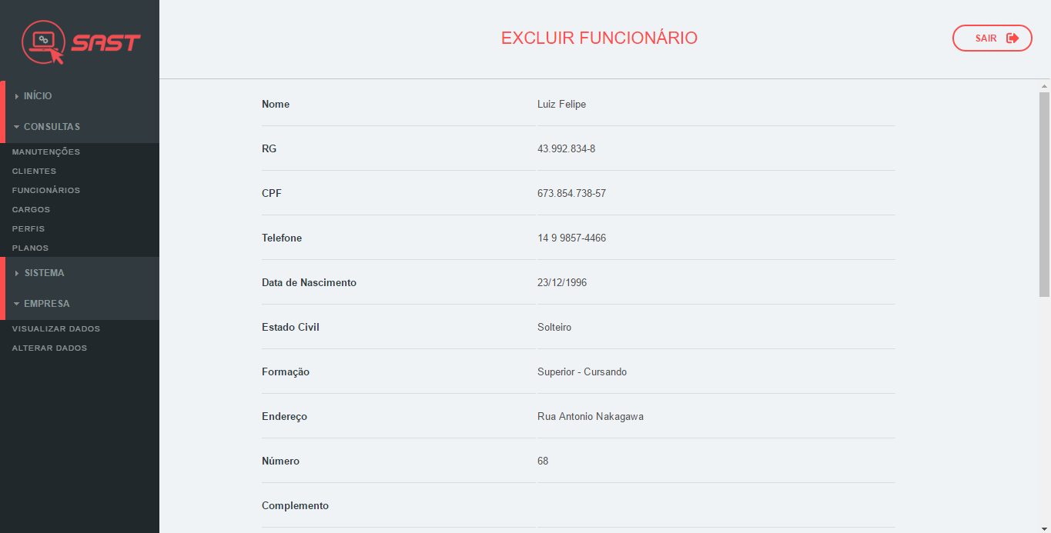

**5.4.1 Excluir Funcionários (continuação)**

Continuação da tela anterior.

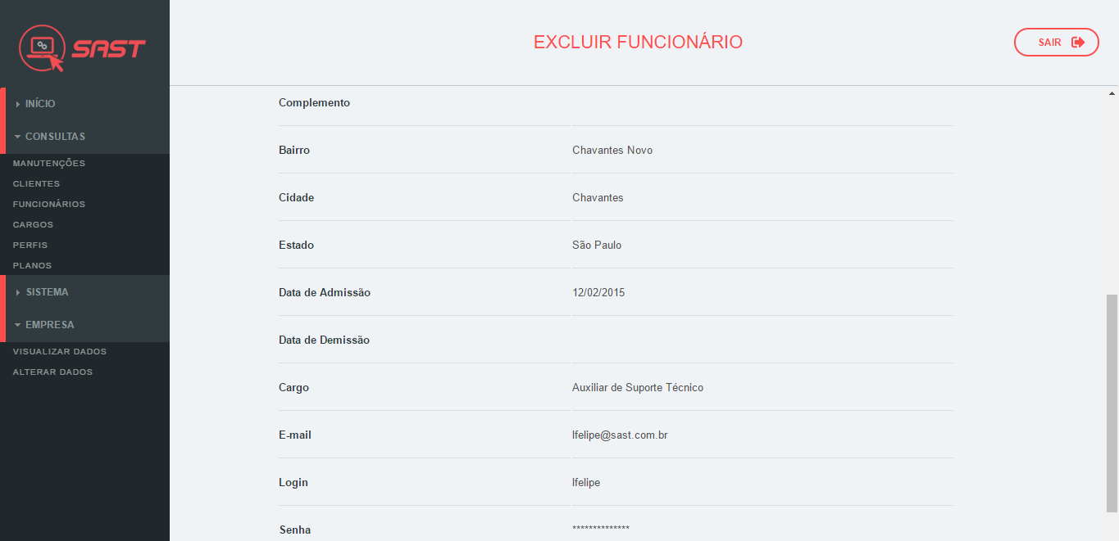

**5.4.2 Excluir Funcionários (continuação)**

Continuação da tela anterior.

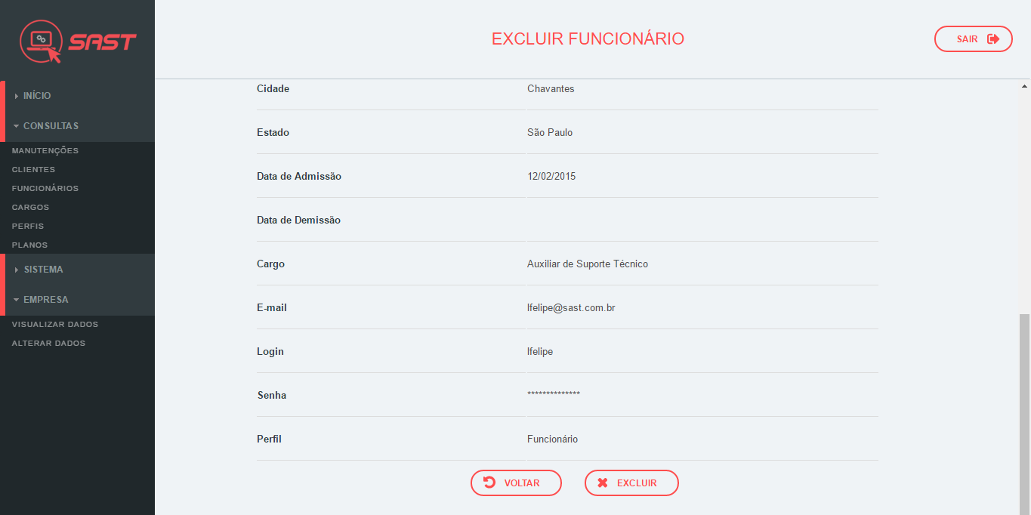

**6 Consultar Cargos**

Nesta tela são apresentados os dados principais de todos os cargos cadastrados no sistema.

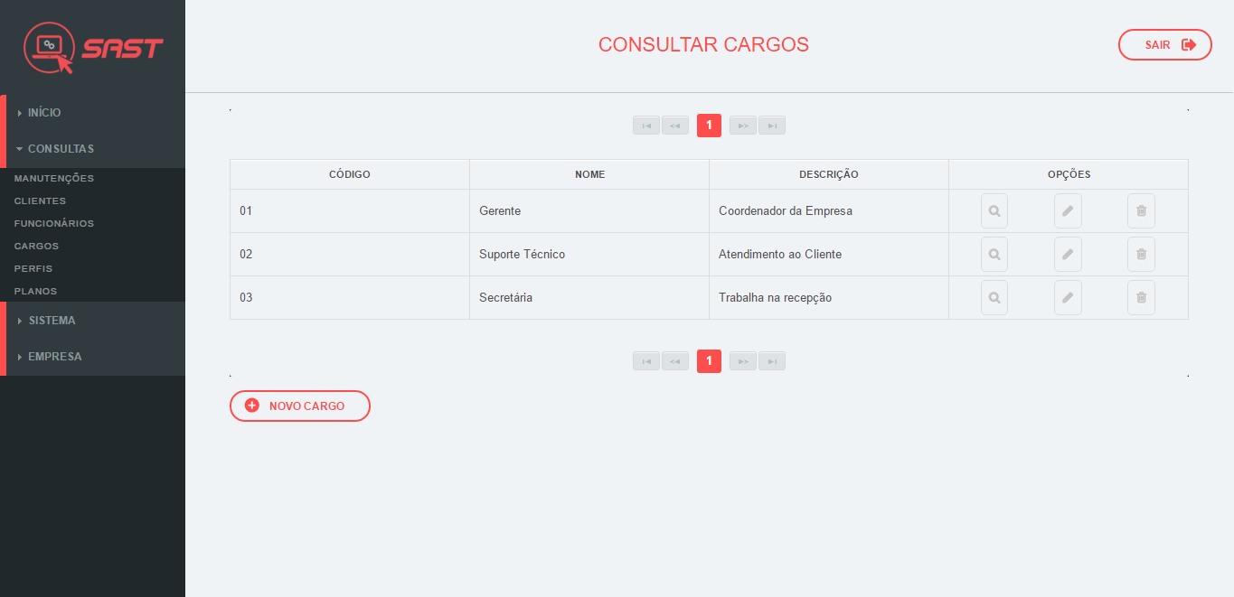

**6.1 Incluir Cargos**

Nesta tela o usuário pode incluir os dados necessários para a inclusão de um novo cargo. Os dados obrigatórios são indicados por um asterisco (*).

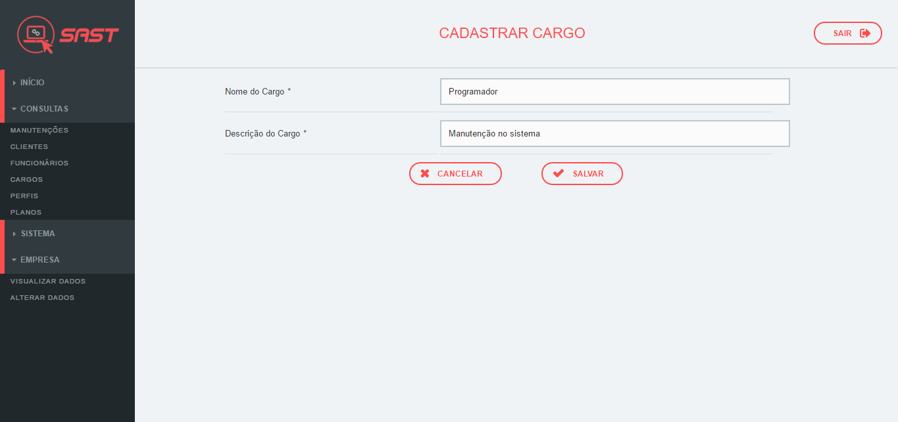

**6.2 Visualizar Cargos**

Nesta tela, são apresentados todos os dados do cargo escolhido.

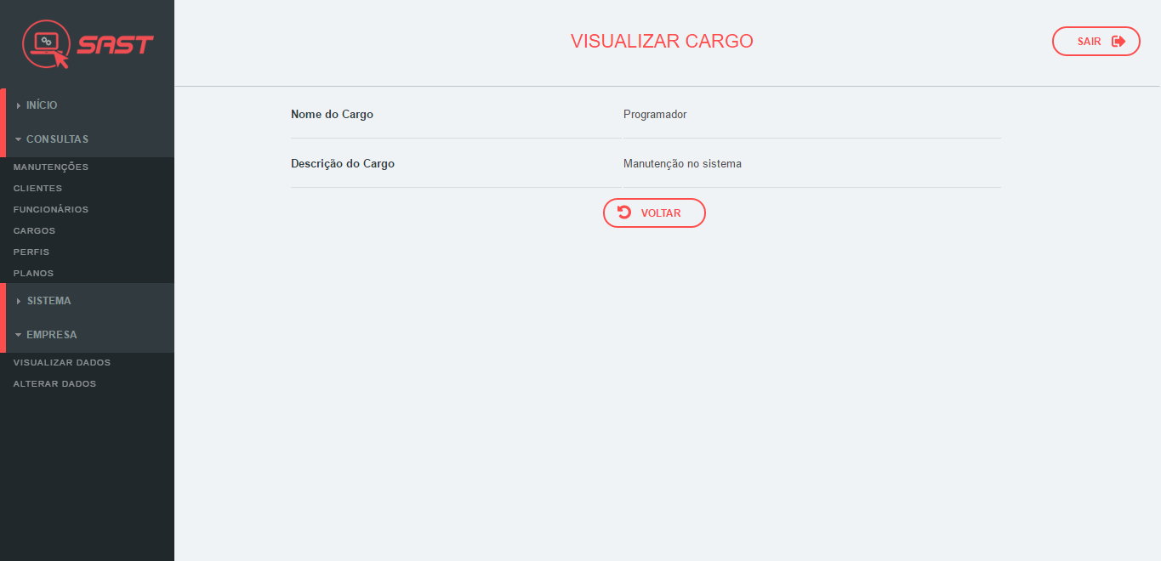

**6.3 Editar Cargos**

Esta tela exibe todos os dados do cargo escolhido e possibilita a edição de cada um deles.

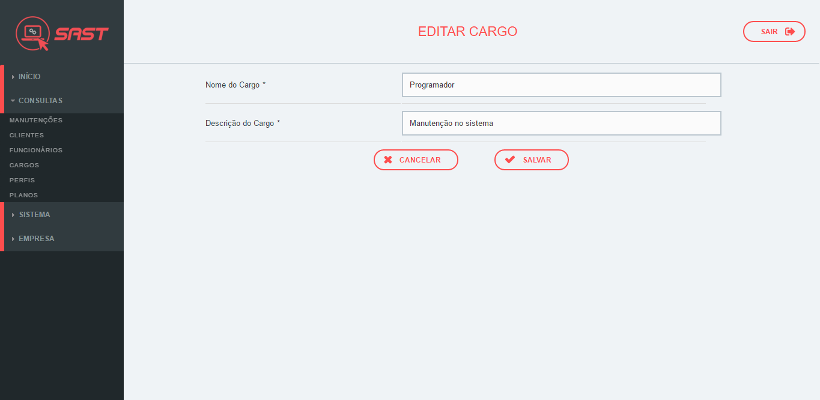

**6.4 Excluir Cargos**

Esta tela apresenta todos os dados do cargo escolhido e também a opção de excluir esse cargo do sistema.

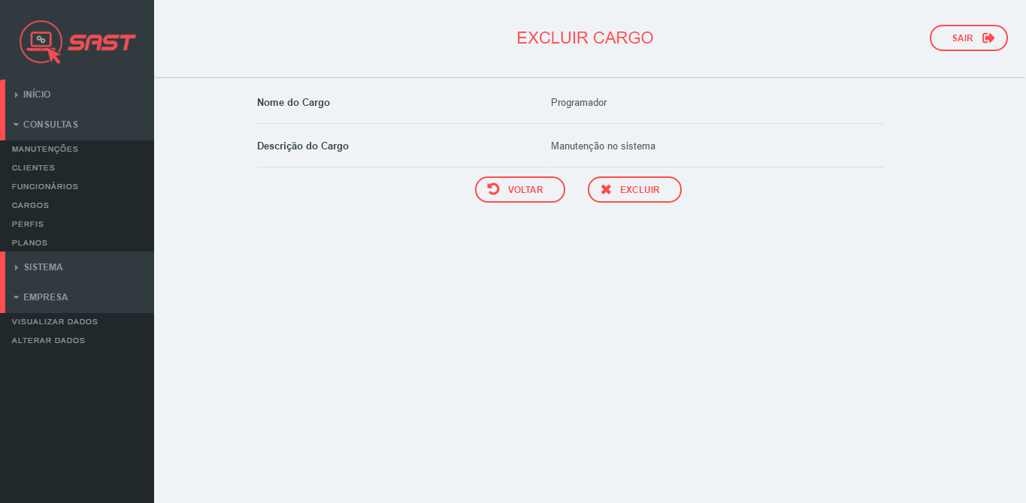

**7 Consultar Perfis**

Nesta tela são apresentados os dados principais de todos os perfis cadastrados no sistema.

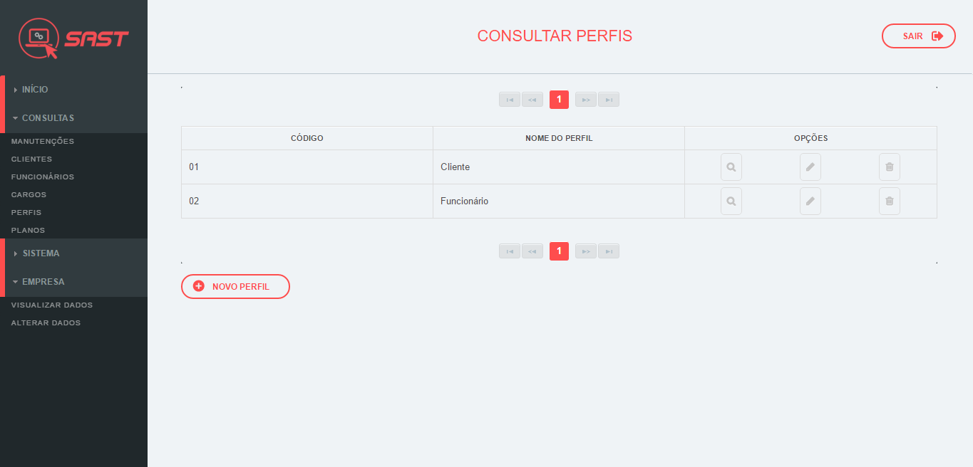

**7.1 Cadastrar Perfis**

Nesta tela o usuário pode incluir os dados necessários para a inclusão de um novo perfil. Os dados obrigatórios são indicados por um asterisco (*).

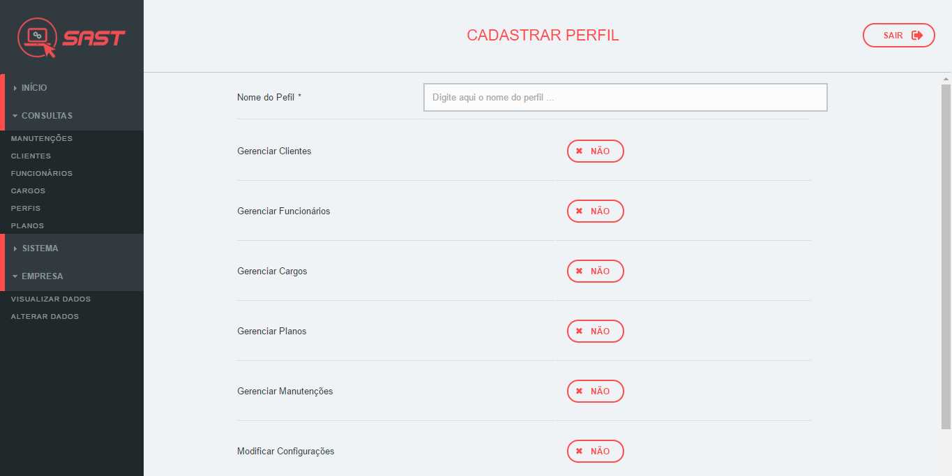

**7.1.1 Cadastrar Perfis (continuação)**

Continuação da tela anterior.

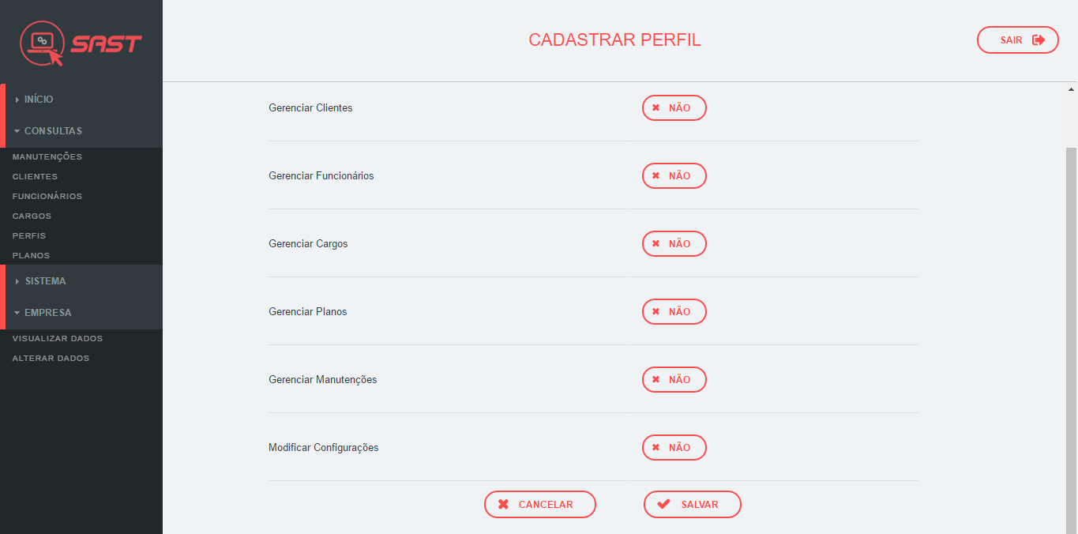

**7.2 Visualizar Perfis**

Nesta tela, são apresentados todos os dados do perfil escolhido.

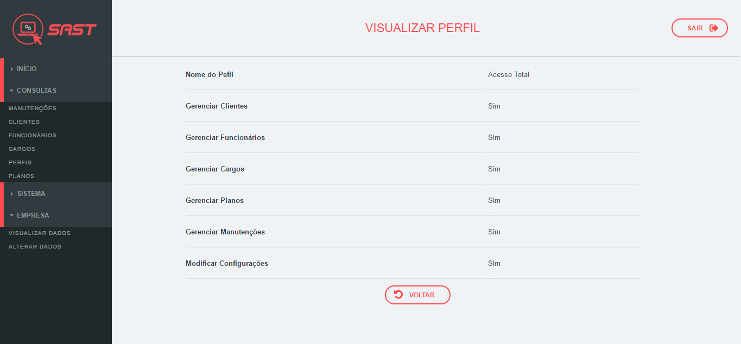

**7.3 Editar Perfis**

Esta tela exibe todos os dados do perfil escolhido e possibilita a edição de cada um deles.

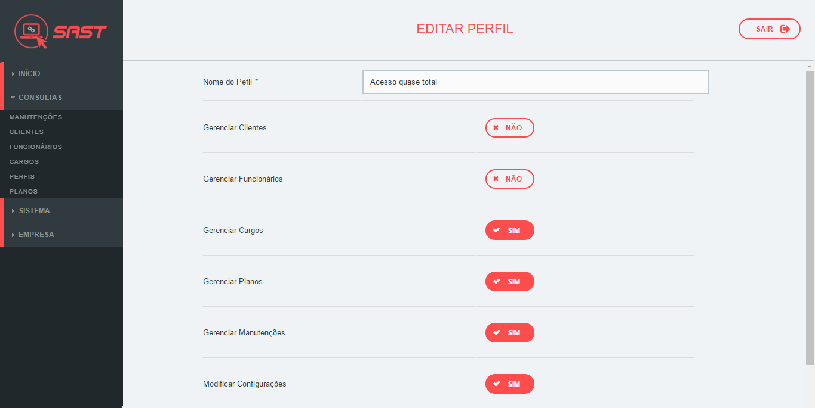

**7.3.1 Editar Perfis (continuação)**

Continuação da tela anterior.

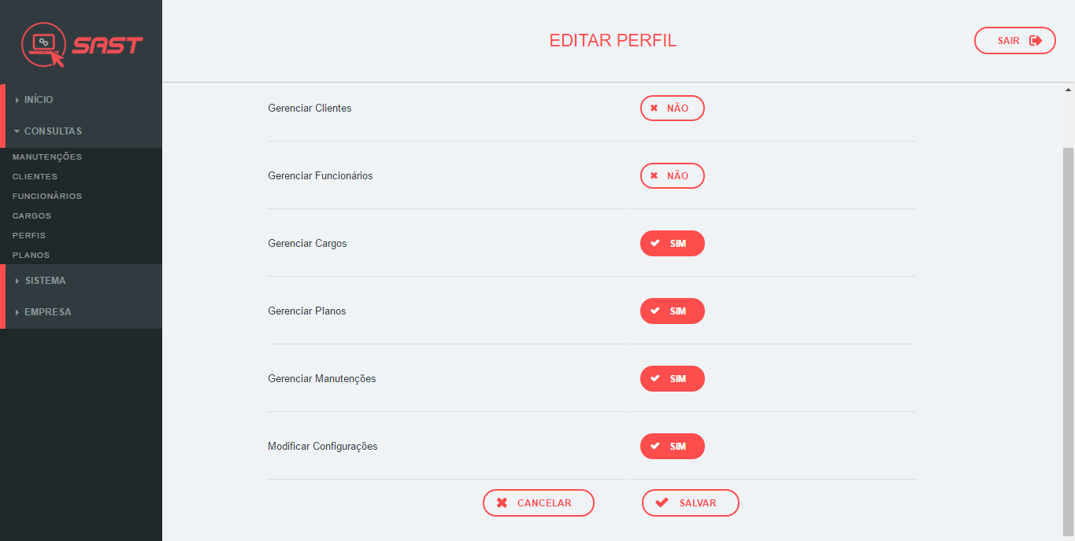

**7.4 Excluir Perfis**

Esta tela apresenta todos os dados do perfil escolhido e também a opção de excluir esse perfil do sistema.

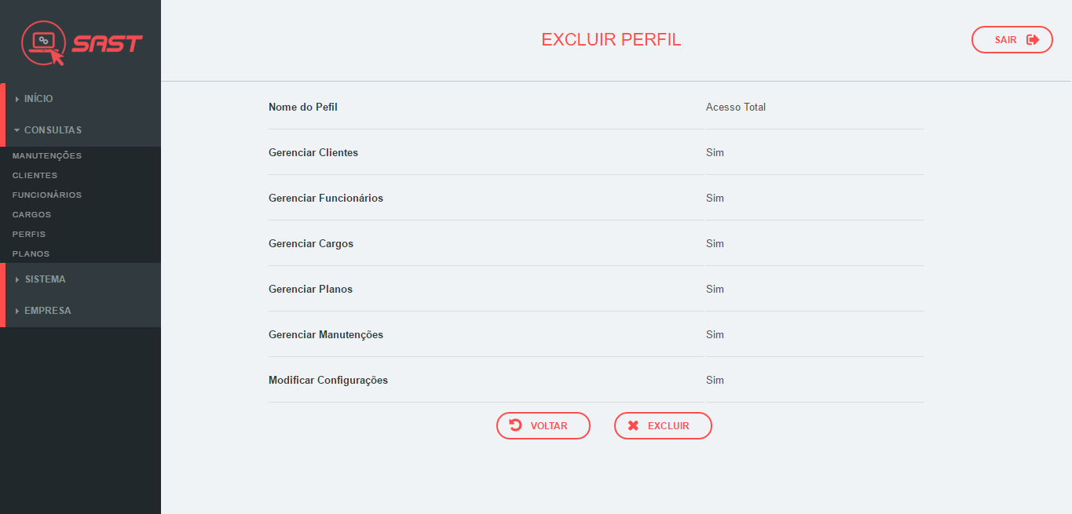

**8 Consultar Planos**

Nesta tela são apresentados os dados principais de todos os planos cadastrados no sistema.

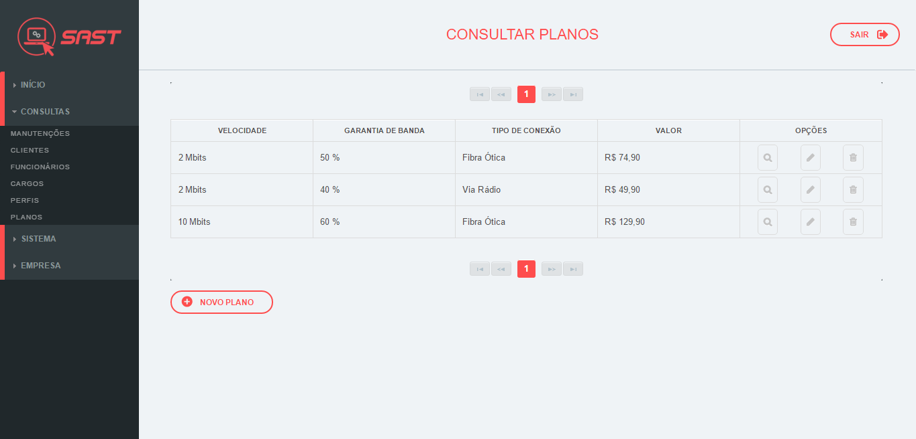

**8.1 Cadastrar Planos**

Nesta tela o usuário pode incluir os dados necessários para a inclusão de um novo plano. Os dados obrigatórios são indicados por um asterisco (*).

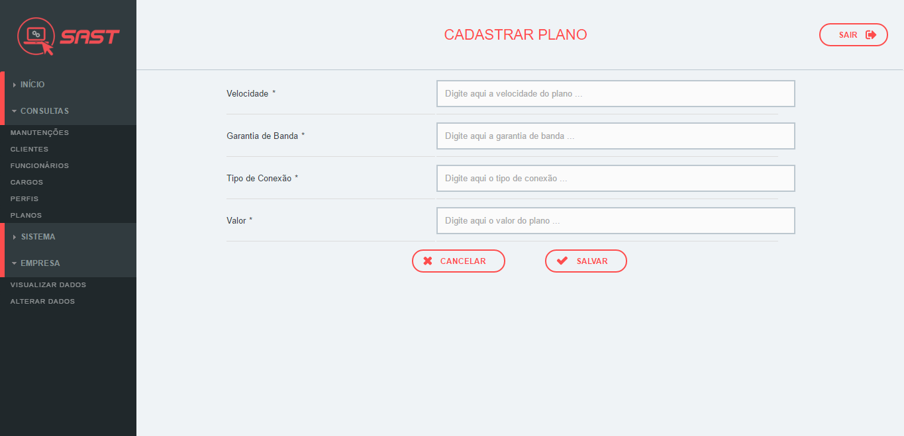

**8.2 Visualizar Planos**

Nesta tela, são apresentados todos os dados do plano escolhido.

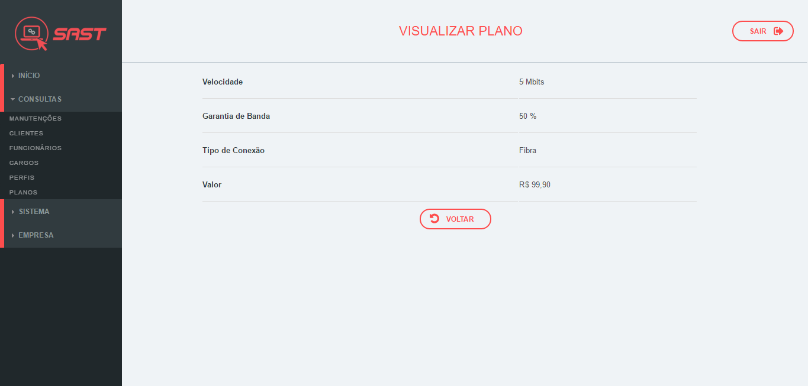

**8.3 Editar Planos**

Esta tela exibe todos os dados do plano escolhido e possibilita a edição de cada um deles.

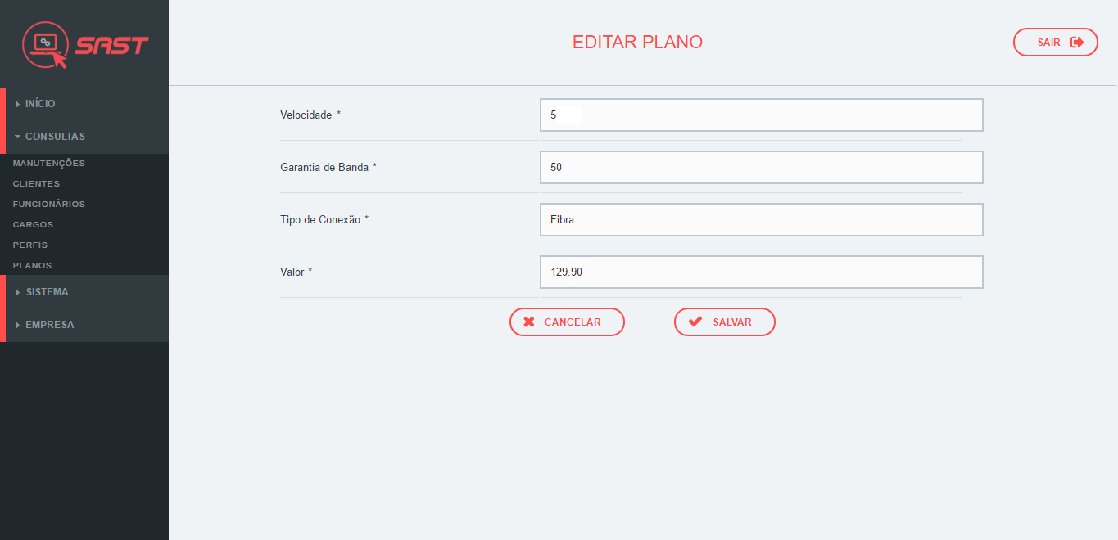

**8.4 Excluir Planos**

Esta tela apresenta todos os dados do plano escolhido e também a opção de excluir esse plano do sistema.

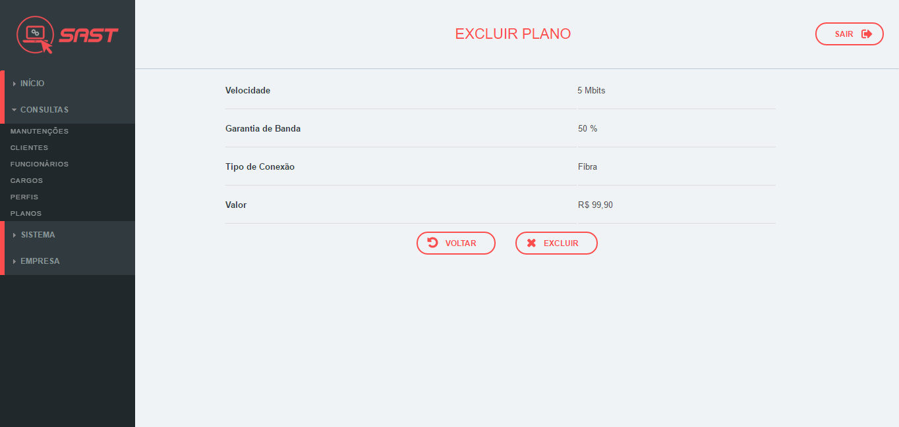

**9 Relatórios**

Esta tela apresenta as opções de filtro para gerar relatórios com os dados contidos no sistema. Podem ser selecionados um ou mais filtros para cada relatório.

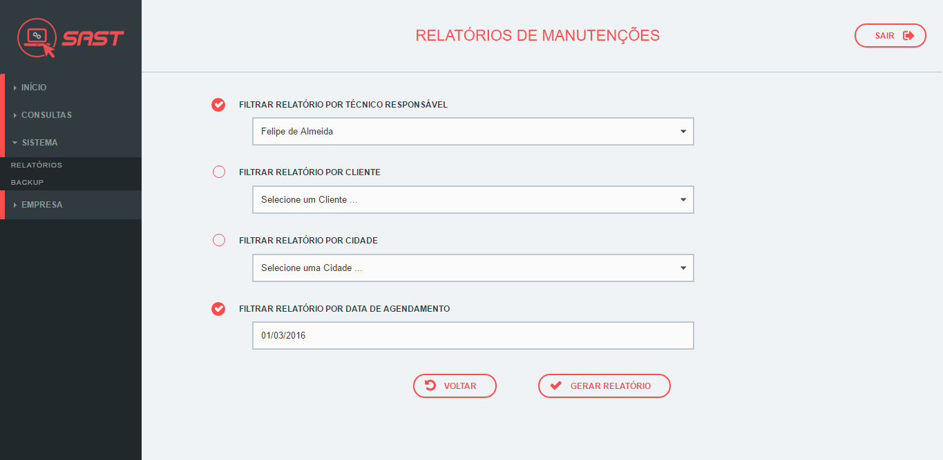

**10 Backup**

Esta tela apresenta um botão para realizar um backup de todos os dados gravados no banco de dados do sistema.

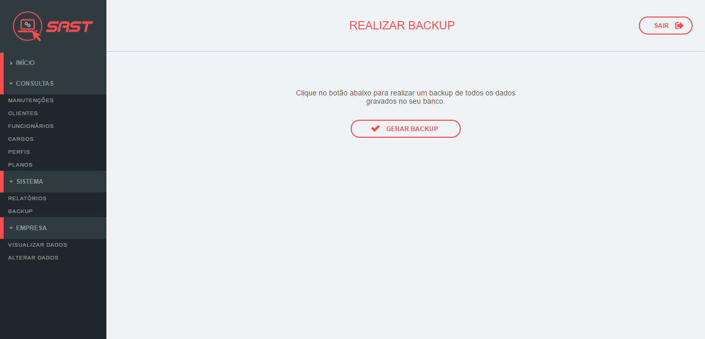

**11 – Dados da Empresa**

Esta tela apresenta todos os dados cadastrados da empresa que utiliza o sistema administrativo de suporte técnico.

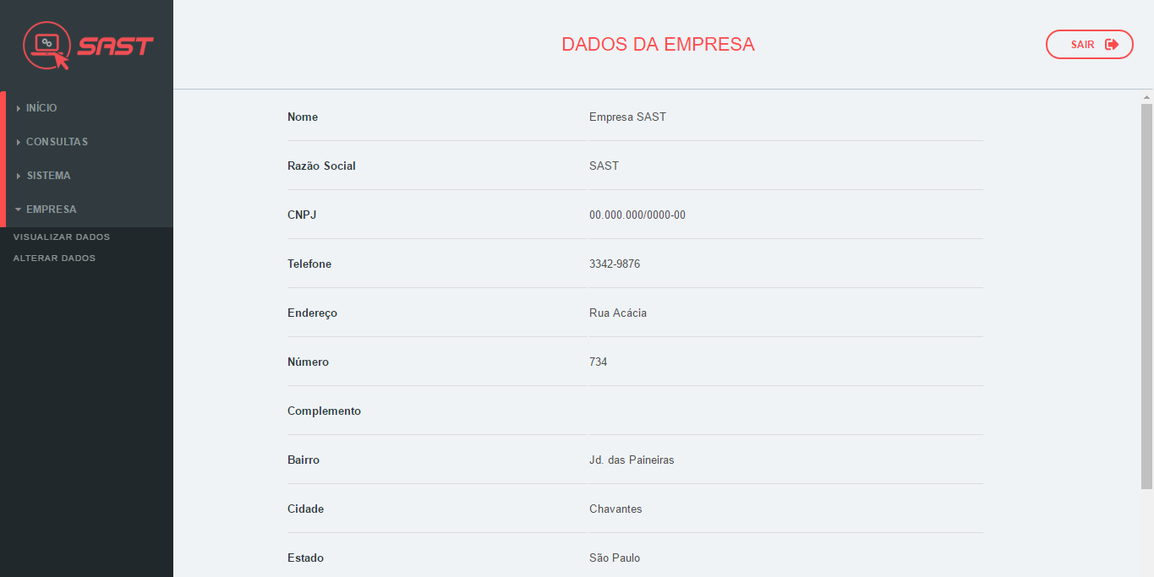

**11.1 – Editar Dados da Empresa**

Esta tela fornece ao usuário a possibilidade de alterar os dados cadastrados da empresa.

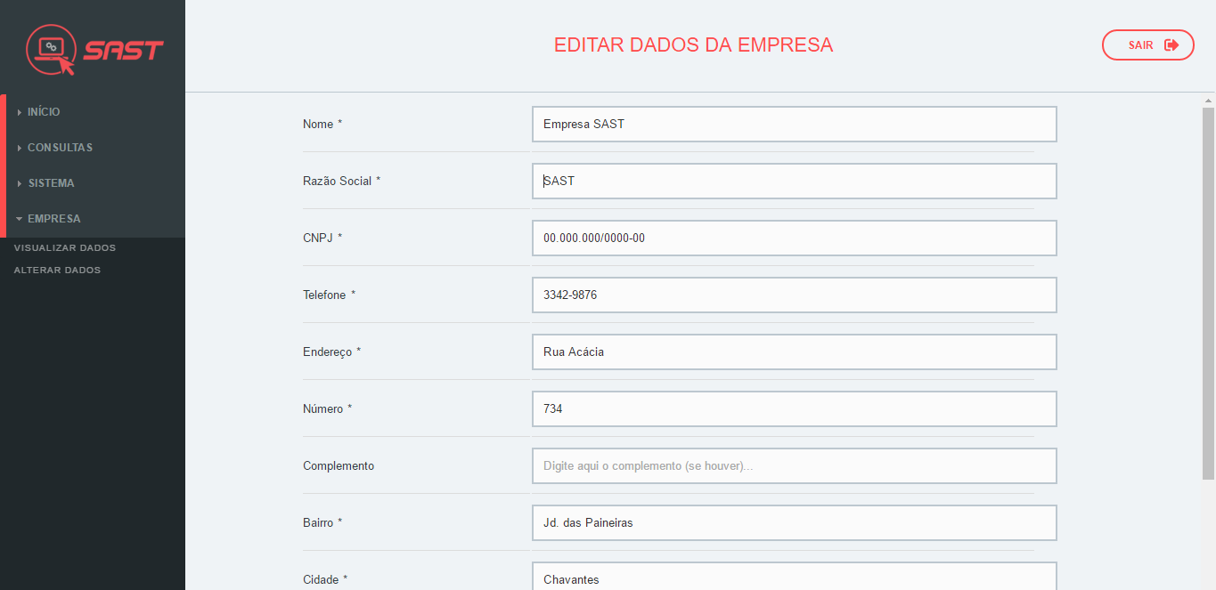

**11.1.1 – Editar Dados da Empresa (continuação)**

Continuação da tela anterior.

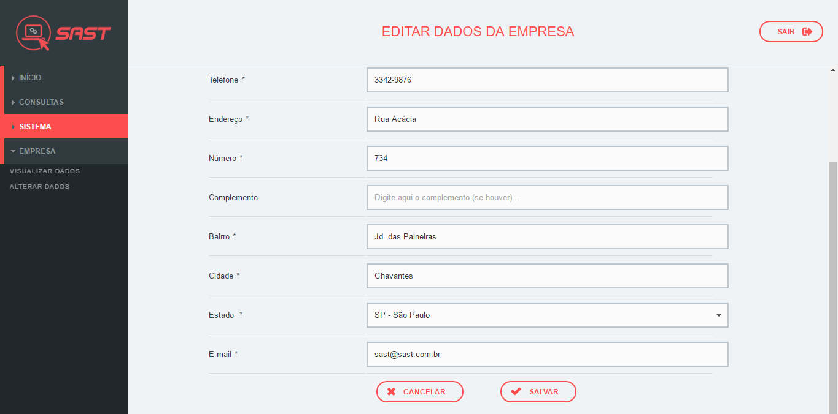

# **5** Conclusão

Após cumprir todas as etapas definidas no projeto utilizando todos os principais recursos de análise e também desenvolvimento de sistemas, chegou-se finalmente ao resultado esperado. Tendo grande parte dos objetivos concluídos com sucesso, foram postas em prática todas as habilidades e competências propostas durante o curso, assim, conseguiu-se auxiliar e melhorar o serviço de suporte técnico para empresas que provém internet e necessitam deste controle a adicional. Chegando ao fim do projeto e do ciclo acadêmico, foi colocado em prova todo o conhecimento absorvido, todas as teorias foram postas em prática afirmando ainda mais a aptidão dos membros do grupo.

# Apêndice 1

**Requisitos do Sistema**

Este capítulo apresenta detalhadamente todos os requisitos necessários, ou não, para o funcionamento do sistema.

## Requisitos Funcionais

*Observação:* dados marcados com *(asterisco) são de preenchimento obrigatório

**RF01 – Cadastro de Perfil de Usuários**

* 1. O sistema deve permitir a inclusão, consulta e alteração de perfis de usuários do sistema.
  2. O cadastro de perfis requer as seguintes informações: nível*, privilégios de acesso*.
     1. O nível administrador, responsável por criar perfis de acesso e seus respectivos privilégios, é cadastrado obrigatoriamente no primeiro acesso ao sistema.

**RF02 – Cadastro de Clientes**

* 1. O sistema deve permitir a inclusão, consulta e alteração de clientes do sistema.
  2. O cadastro de clientes requer as seguintes informações: nome*, razão*, endereço*, bairro*, número*, complemento, cidade*, estado*, telefone*, cpf*, rg*, estado civil*, *e-mail*, data de nascimento*, *login*\*, senha* e perfil*.

**RF03 – Cadastro de Funcionários**

* 1. O sistema deve permitir a inclusão, consulta e alteração de funcionários do sistema.
  2. O cadastro de funcionários requer as seguintes informações: nome*, endereço*, bairro*, número*, complemento, cidade*, estado*, telefone*, cpf*, rg*, estado civil*, *e-mail*, data de nascimento*, *login*\*, senha*, perfil*, cargo*, data de admissão*, data de demissão, formação*.

**RF04 – Empresa**

* 1. O sistema deve permitir a inclusão, consulta e alteração dos dados gerais da empresa e do sistema.
  2. Quando executado pela primeira vez, o sistema deve permitir um cadastro de usuário administrador (RF03) e logo após o cadastro das configurações gerais.
  3. As configurações gerais do sistema requerem as seguintes informações: nome da empresa*, razão social*, cnpj*, endereço*, bairro*, número*, cidade*, estado*, e-mail*, telefone*.

**RF05 – Realizar *Login***

* 1. O sistema deve permitir o acesso ao sistema e a recuperação de senha.
  2. Para que seja efetuado com sucesso o usuário deverá fornecer: *login*\* e senha*.

**RF06 – Cadastro de Cargos**

* 1. O sistema deve permitir a inclusão, consulta e alteração de cargos do sistema.
  2. O cadastro de cargos requer as seguintes informações: código*, nome*, descrição*.

**RF07 – Cadastro de Planos**

* 1. O sistema deve permitir a inclusão, consulta e alteração de planos do sistema.
  2. O cadastro de planos requer as seguintes informações: código*, descrição*, velocidade*, garantia de banda*, tipo de conexão*, valor*.

**RF08 – Cadastro de Manutenções**

* 1. O sistema deve permitir a inclusão, consulta e alteração de manutenções do sistema.
  2. O cadastro de manutenções requer as seguintes informações: código*, cliente*, descrição do problema*, observações*, técnico responsável*, prioridade*, data de agendamento*, data de execução*, baixa*.
     1. O campo baixa será do tipo verdadeiro ou falso, onde o cliente irá confirma a baixa *online*, em seu painel de controle, no ato da manutenção.

**RF09 – Gerar relatórios**

* 1. O sistema deverá permitir a geração de relatórios de manutenções.
  2. Os relatórios de manutenção poderão ter uma relação de todas as manutenções cadastradas, ou poderá ser filtrado por técnico responsável, por data, por cliente e também por cidade.

## Requisitos Não-Funcionais

**RNF01 – Requisitos de interface**

1.1 A interface deve ser simples e permitir uma fácil utilização para que os usuários não tenham dificuldades para utilizar todos os recursos do sistema.

**RNF02 – Requisitos de usabilidade**

2.1 As mensagens de erro deverão ser claras e objetivas, orientando os usuários a solucionar o problema sem dificuldades.

**RNF03 – *Backup***

3.1 Deve permitida a realização de um *backup* do banco de dados, através de uma tela específica, garantindo assim maior integridade dos dados já armazenados.

# Apêndice 2

## Diagramas de Caso de Uso

**CDU 01 – Cadastro de Perfil de Usuários**

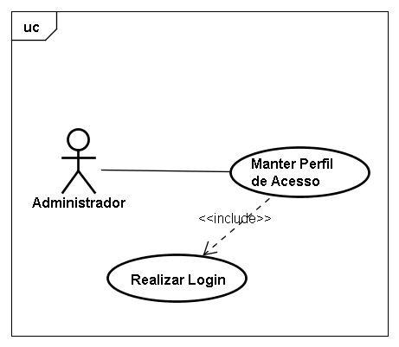

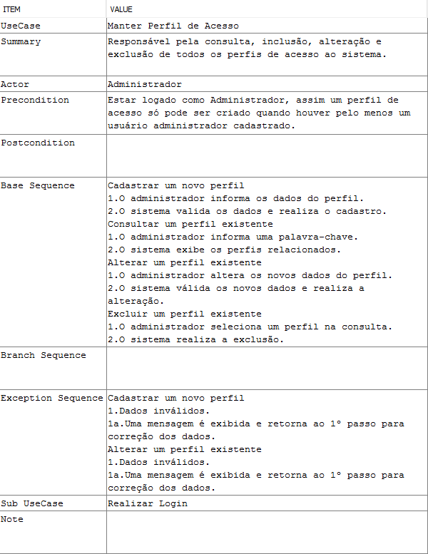

**CDU 02 – Cadastro de Clientes**

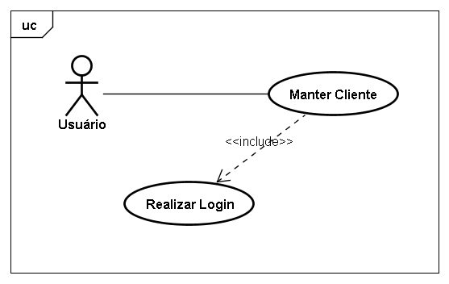

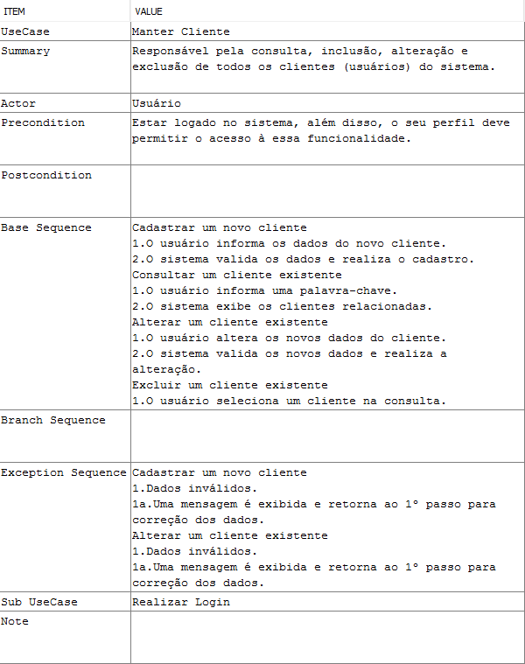

**CDU 03 – Cadastro de Funcionários**

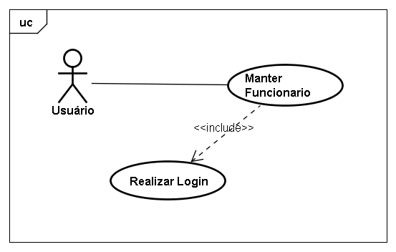

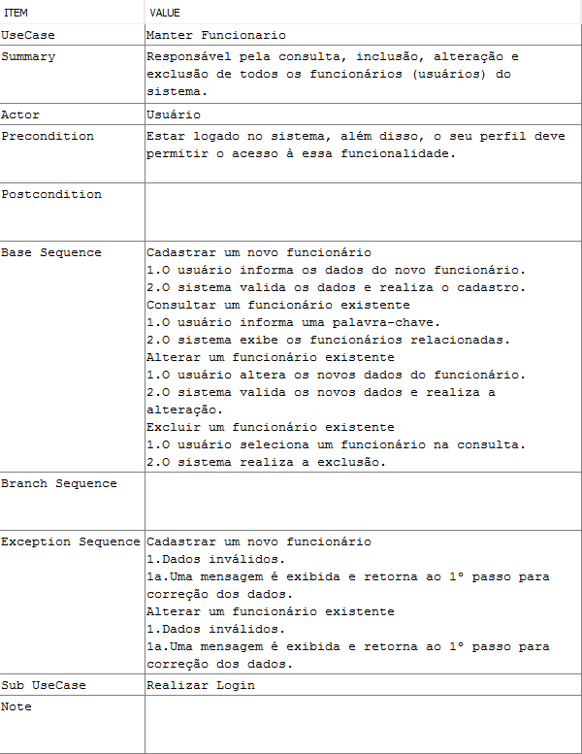

**CDU 04 – Cadastro de Empresa**

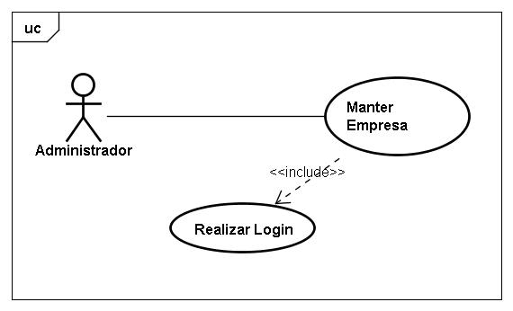

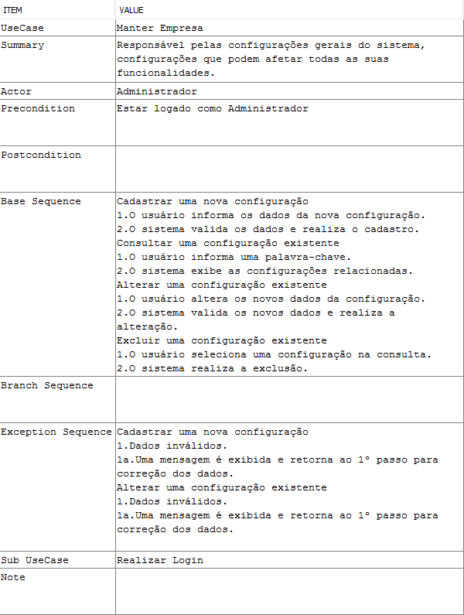

**CDU 05 – Realizar Login**

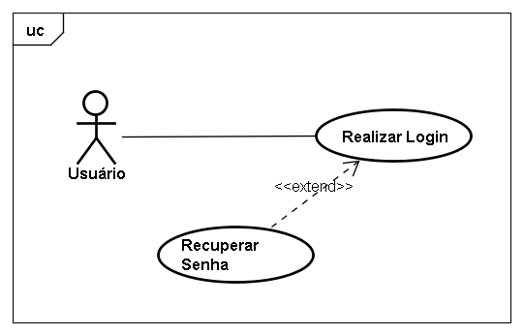

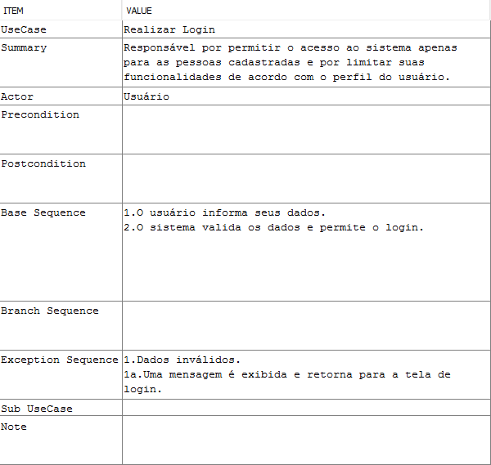

**CDU 06 – Cadastro de Cargos**

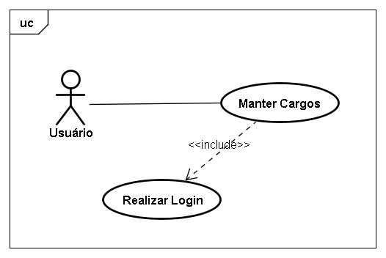

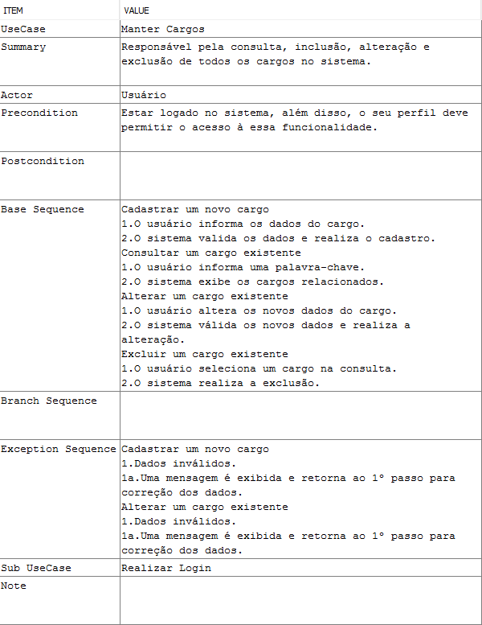

**CDU 07 – Cadastro de Planos**

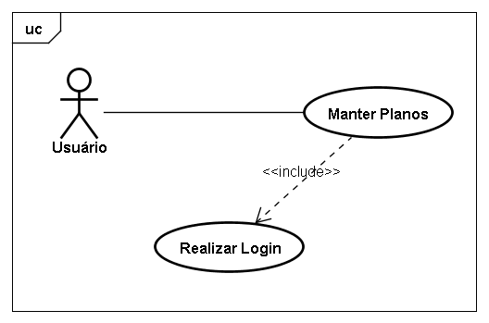

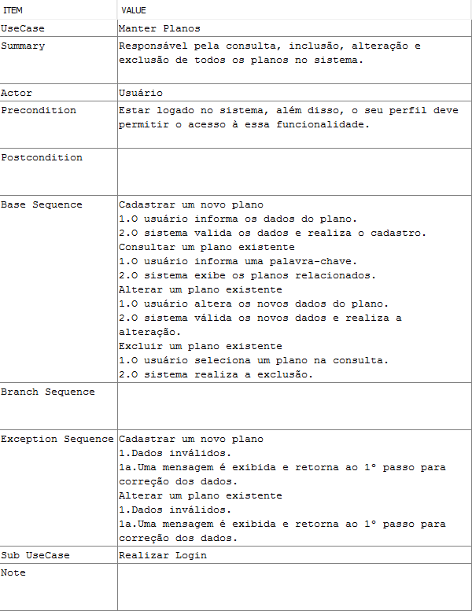

**CDU 08 – Cadastro de Manutenções**

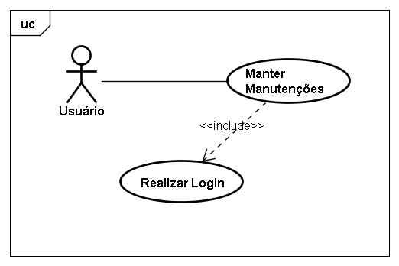

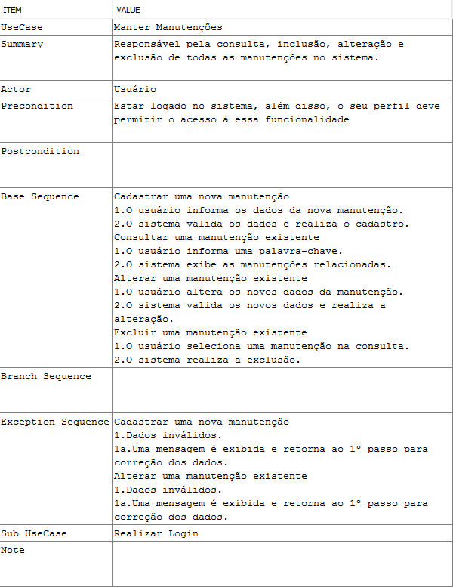

**CDU 09 – Gerar Relatórios**

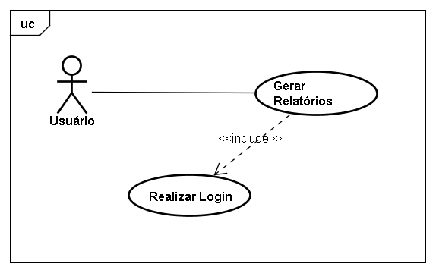

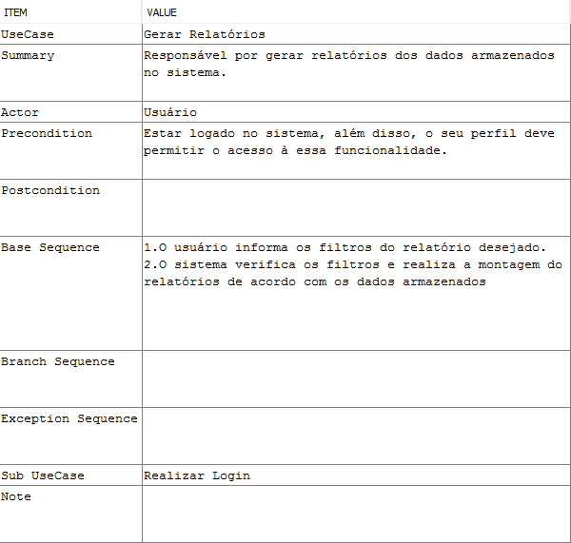

# Apêndice 3

## Diagrama de Classes

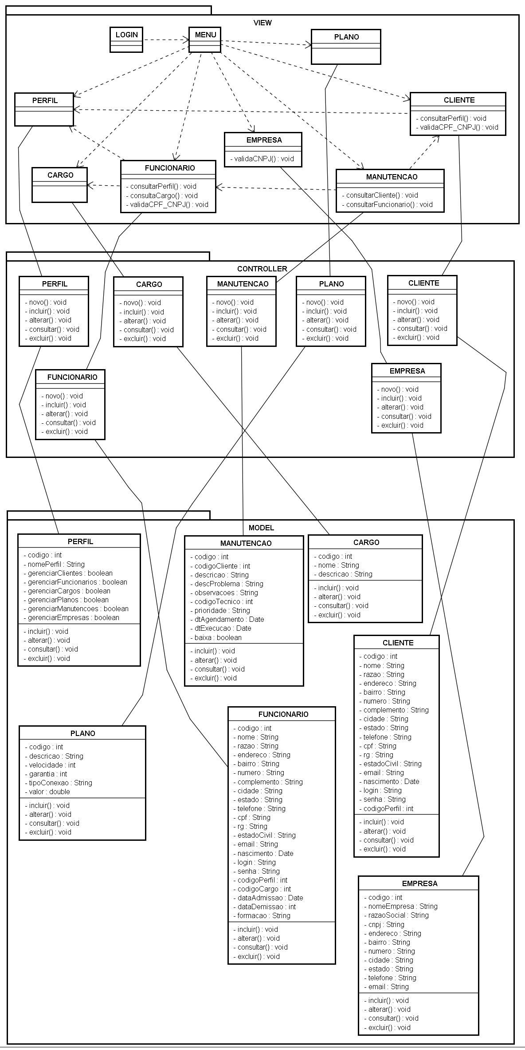

# Apêndice 4

## Modelo Relacional

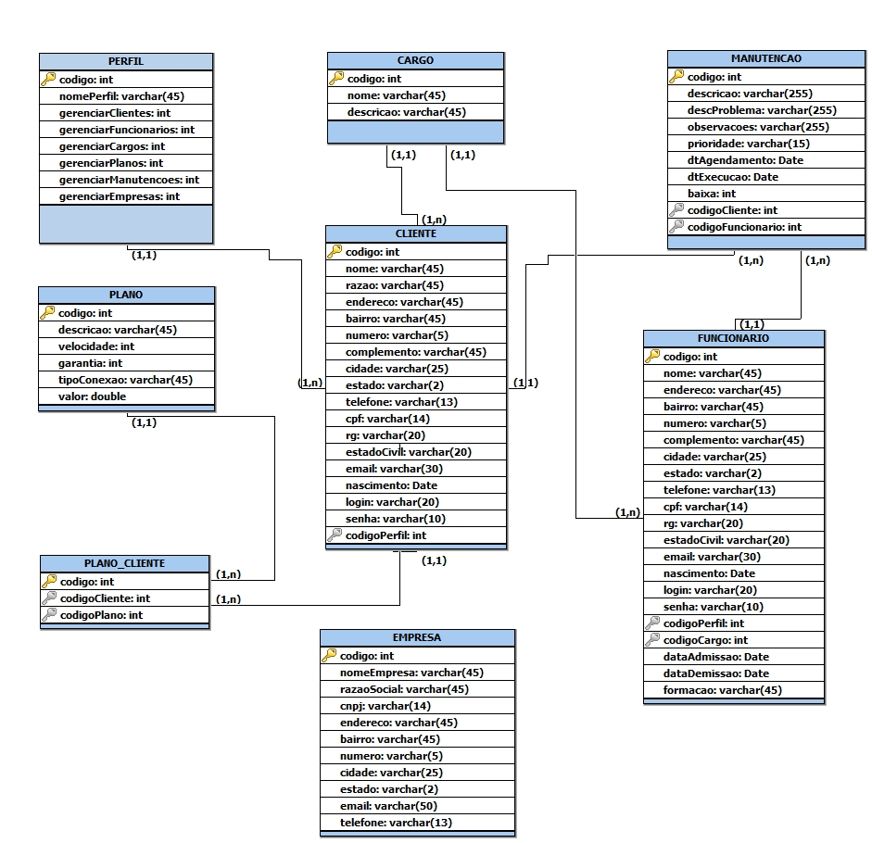

# Apêndice 5

## Diagrama de Atividades

**DDA 01 – Cadastro de Perfil de Usuários**

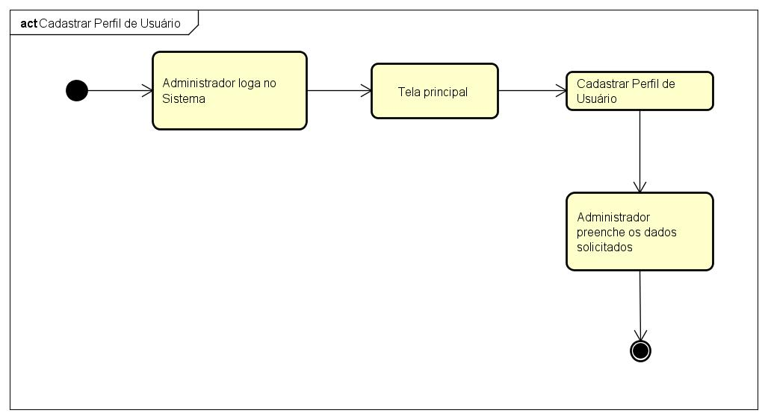

**DDA 02 – Cadastro de Pessoas**

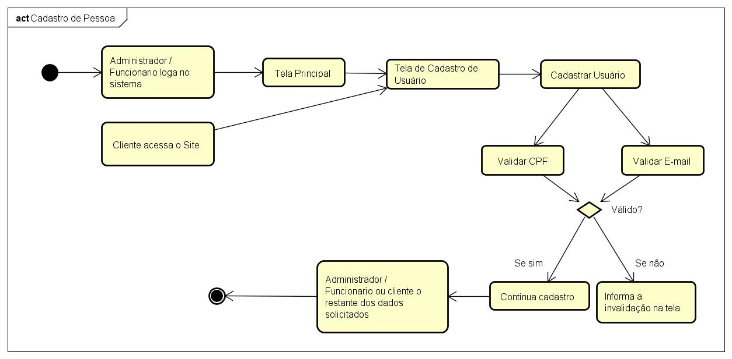

**DDA 03 – Cadastro de Empresa**

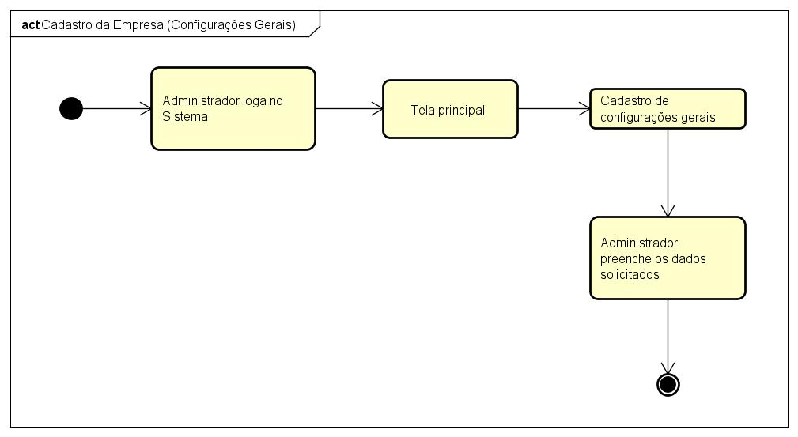

**DDA 04 – Realizar Login**

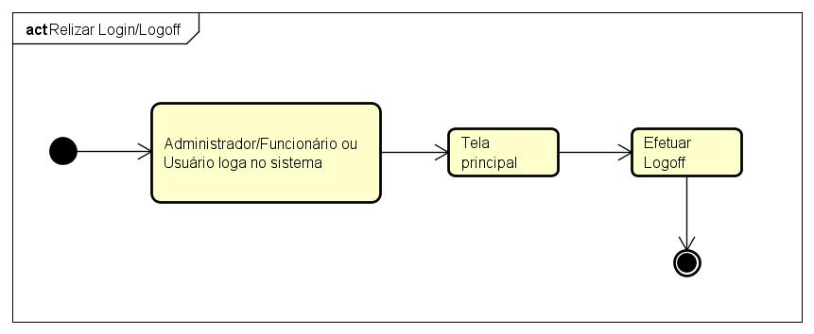

**DDA 05 – Cadastro de Cargos**

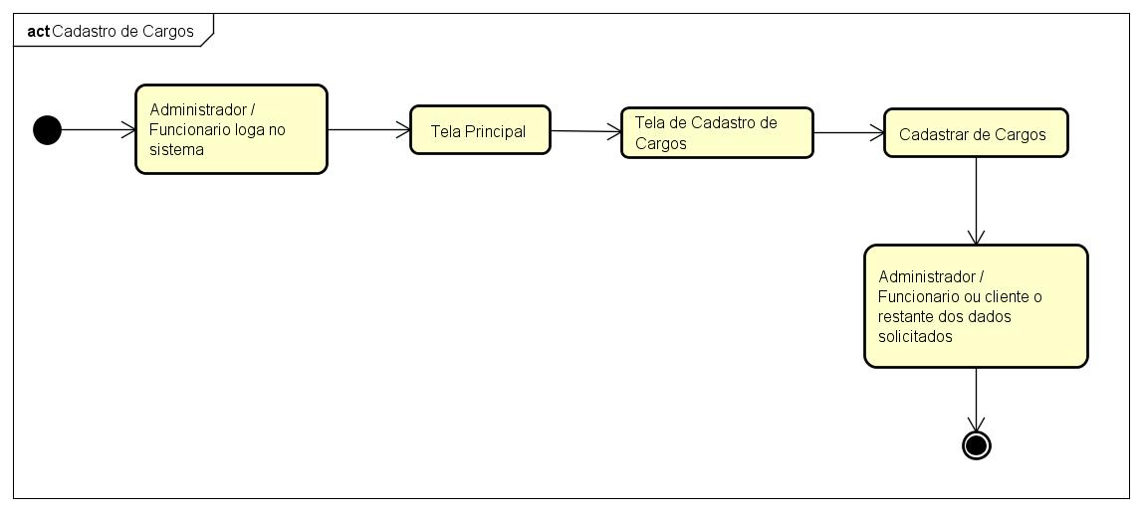

**DDA 06 – Cadastro de Planos**

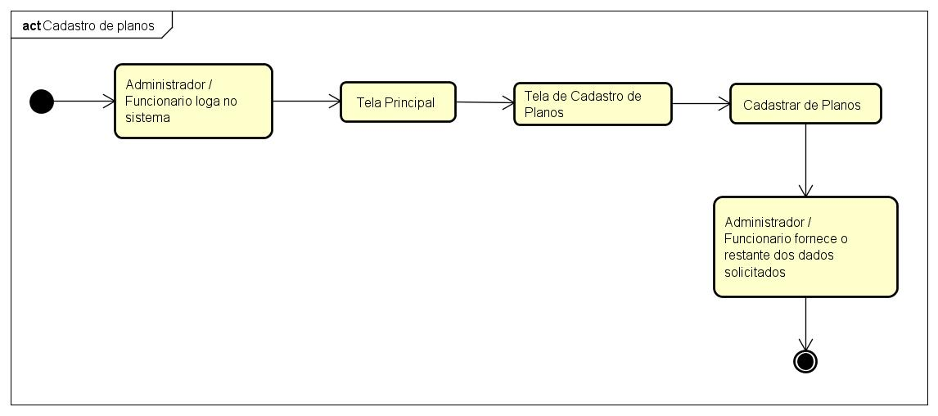

**DDA 07 – Cadastro de Manutenções**

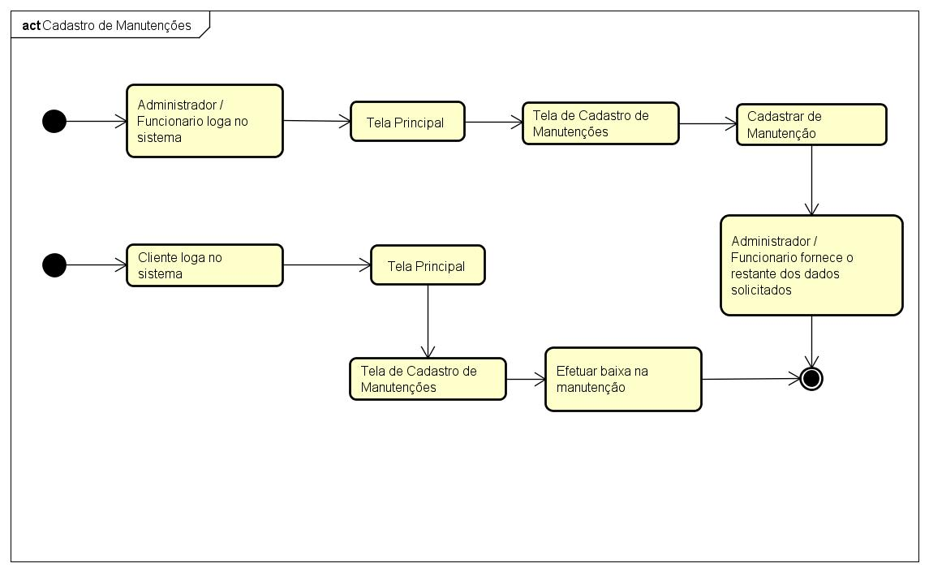

# Apêndice 6

## Protótipos de Tela

Para construção do projeto com todas as suas características finais foi utilizado um protótipo que foi elaborado rapidamente e assim, pode ser avaliado e alterado de acordo com as necessidades. A seguir serão apresentadas duas telas que exemplificam o protótipo que foi construído.

**Protótipo de tela 1**

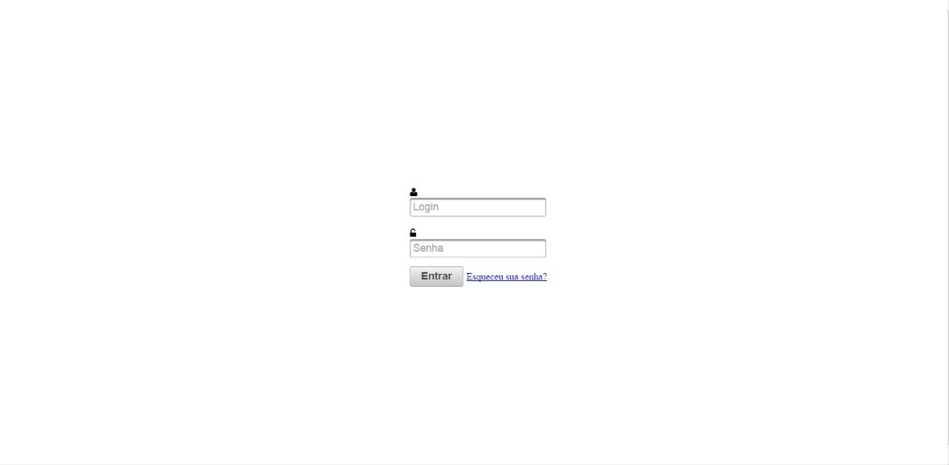

**Protótipo de tela 2**

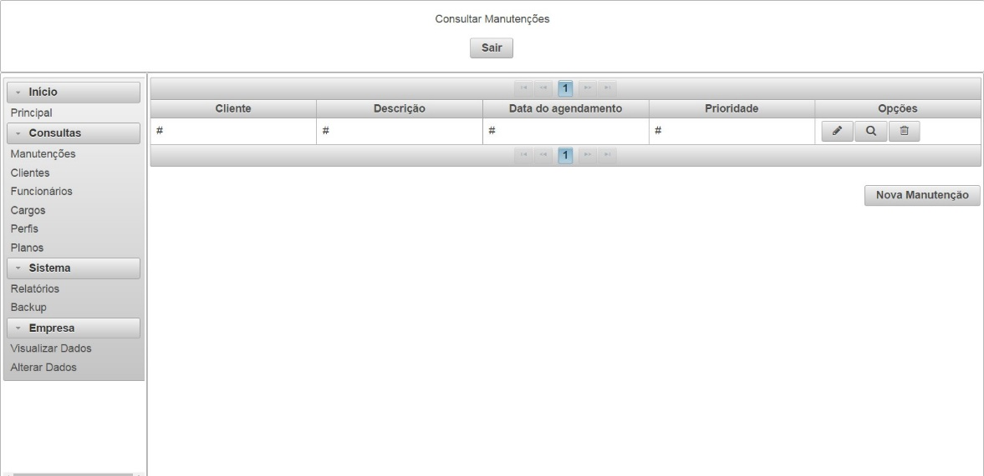

# Referências

AURICH, Eduardo Antonio. **Informatização de tarefa administrativo-burocrática em enfermagem:** proposta de construção de protótipo de sistema de elaboração de escala mensal de pessoal. **Biblioteca virtual em saúde (BVS),** São Paulo, dez. 2002. Disponível em: http://bases.bireme.br/cgi-bin/wxislind.exe/iah/*online*/?IsisScript=iah/iah.xis&src=google&base=BDENF&lang=p&nextAction=lnk&exprSearch=17563&indexSearch=ID. Acesso em: 27 Out. 2015.

CAVALARI, Gabriel O.T.; COSTA, Heitor A.X. **Modelagem e Desenvolvimento de um Sistema *Help-Desk* para a Prefeitura Municipal de Lavras**. Disponível em: http://www.periodicosibepes.org.br/ojs/index.php/reinfo/article/viewFile/158/50. Acesso em: 18 Sep. 2016.

CÉSAR, Paulo. **Utilizando UML: Diagrama de Atividade,** 2012. Disponível em: http://www.devmedia.com.br/artigo-sql-magazine-66-utilizando-uml-diagrama-de-atividade/13577. Acesso em: 12 Abr 2016.

CHIAVENATO, Idalberto. **Introdução à Teoria Geral da Administração.**7. ed. Rio de Janeiro: Elsevier, 2003.

CHIAVENATO, Idalberto. **Introdução à Teoria Geral da Administração.** 9. ed. Barueri: Manole, 2014.

COHEN, Roberto. **Competências preferidas para *Help Desk* e *Service Desk***. Porto Alegre: PUCRS, 2005.

GRECO, Rosangela Maria. **ADMINISTRAÇÃO – origem e conceitos**, 2008. Disponível em: http://www.ufjf.br/admenf/files/2013/05/Aula-Disciplina-Administra%C3%A7%C3%A3o-em-Enfermagem-I-ADMINISTRA%C3%87%C3%83O-%E2%80%93-origem-e-conceitos.pdf. Acesso em: 04 Abr. 2016.

GUIMARÃES, Eliane Marina Palhares; ÉVORA, Yolanda Dora Martinez. Sistema de informação: instrumento para tomada de decisão no exercício da gerência. **Ci. Inf.**, Brasília, 33, jan. 2004. Disponível em: http://www.scielo.br/pdf/ci/v33n1/v33n1a09. Acesso em: 27 Out. 2015.

GUIMARÃES, Maria do Carmo Lessa. et al. **Avaliação da capacidade de gestão de organizações sociais:** uma proposta metodológica em desenvolvimento. Rio de Janeiro, dez. 2004. Disponível em: www.scielo.br/scielo.php?pid=S0102-311X2004000600023&script=sci_arttext. Acesso em: 17 Nov. 2015.

HEUSER, Carlos Alberto. **Projeto de banco de dados.** 6. ed. Porto Alegre: Bookman, 2009.

LAUDON, K. C.; LAUDON, J. P. **Sistemas de informação gerenciais: administrando a empresa digital.** 5. ed. São Paulo: Prentice Hall, 2004.

LAUDON, Kenneth C.; LAUDON, Jane Price. **Sistemas de informação com internet**. Rio de Janeiro: LTC, 1999.

MACORATTI, José Carlos. **UML – Conceitos Básicos II**, 2005. Disponível em: http://www.macoratti.net/vb_uml2.htm. Acesso em: 12 Abr 2016.

MATOS, Fábio de; FERNANDES Anita Maria da Rocha; MORIRA, Benjamim Grando. Sistema de *Help* *Desk* Utilizando RBC – Um Estudo de Caso Sobre o *Software* Legal. **Anais SULCOMP**, América do Norte, 2, fev. 2013. Disponível em: http://periodicos.unesc.net/index.php/sulcomp/article/view/1000. Acesso em: 27 Out. 2015.

O’BRIEN, J. A. **Sistemas de informação: e as decisões gerenciais na era da Internet.** 2. ed. São Paulo: Saraiva 2004.

PAULA FILHO, Wilson de Pádua. **Engenharia de *software*:** fundamentos, métodos e padrões.2. ed. Rio de Janeiro: LTC – Livros Técnicos e Científicos Editora S.A., 2003.

PRESSMAN, Roger S. **Engenharia de *Software*.**Porto Alegre: AMGH, 2010.

REZENDE, **Denis Alcides.** Sistemas de informações organizacionais. 2. ed. São Paulo: Atlas, 2007.

RODRIGUES, Marcos Vinicius Leite. **Utilização de ferramentas de sistemas erp para gestão de empresas:** um estudo de caso na pirelli pneus de feira de santana. 2010. Disponível em: http://www.uefs.br/portal/colegiados/administracao/menus/monografias/2010/monografia%20marcos%20final-1.pdf . Acesso em: 18 Nov. 2015.

SARMENTO, Anabela Mesquita Teixeira. **Impacto dos Sistemas Colaborativos nas Organizações**, 2002. Disponível em: https://repositorium.sdum.uminho.pt/bitstream/1822/285/1/tese%20final%2031DEZ02.pdf. Acesso em: 04 Abr 2016

SOMMERVILLE, Ian. **Engenharia de *software*.** 6. ed. São Paulo: Pearson Addison Wesley, 2003.

TURBAN, Efraim; McLEAN, Ephraim; WETHERBE, James. **Tecnologia da informação para gestão**. 3. Ed. Porto Alegre: Bookman, 2004.

VERAS, Carlos Magno dos Anjos. **CONCEITOS, OBJETIVOS, ORIGEM, REVOLUÇÃO INDUSTRIAL, RECURSOS EMPRESARIAIS, FUNÇÕES DOS GERENTES**, 2009. Disponível em: http://www2.ifma.edu.br/proen/arquivos/artigos.php/administracao_carlos_magno_dos_anjos_veras.pdf. Acesso em: 04 Abr 2016.